**SparkGraphX基础**

**教案**

|  |  |  |
| --- | --- | --- |
| **课程教案版本** | **日期** | **备注** |
| **V1.0** | **20190515** |  |
|  |  |  |

# Spark-GraphX图计算基础

学习目标：

什么是图计算？

掌握图计算中的图的组成和诸多概念

如何使用SparkGraphx构建图以及图的基本操作

SparkGraphX构建图算法实战

## 什么是图

### 1.0什么是图

**什么是图？图计算都在计算什么？**我们可以从社交网络、人物关系挖掘、节点之间依赖计算等方面来理解图计算。首先，图数据存在于我们生活的方方面面，如果将数据相关方分别定位为一个**点**，而他们之间的互相联系抽象为**边**，那整个不同事物时间的错综复杂的联系就构成了一幅幅“**图数据**”。

* 社交关系数据：将每个人作为一个点，而人与人之间的互动关系是边，那么庞大的社交圈子中，不同人之间的互动联系就构成了庞大的社交关系数据。
* 网页链接数据：通过一个网页链接，可以跳转到其他多个网页，这么一来，网页与网页之间的多个跳转联系就构成了一个复杂的网页链接数据。通过这些数据可以进行多个研究，比如可以分析出来哪个网页是入口大的重要网页等。

**图数据和图计算应用**，比如可以通过**交易网络数据图来分析出哪些交易是欺诈交易**、**通过通信网络数据图来分析企业员工之间不正常的社交**、通过**用户---商品图数据图来分析用户需求，做个性化推荐**等。

### 1.1什么是SparkGraphX

GraphX：<http://spark.apache.org/graphx/>

Spark GraphX是一个分布式图处理框架，它是基于Spark平台提供对图计算和图挖掘简洁易用的而丰富的接口，极大的方便了对分布式图处理的需求。

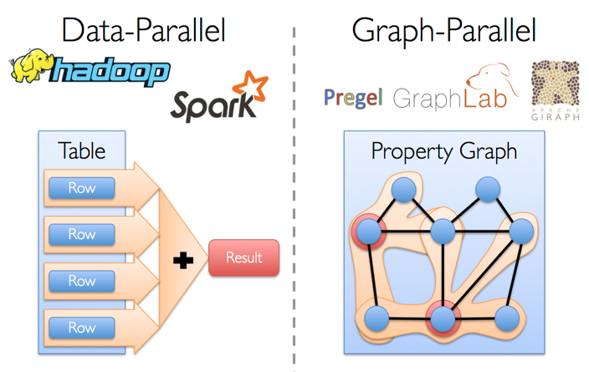

GraphX是一个使用非常广泛的图计算库，而在GraphX之前，也有许多的图计算库，比如Pregel、Giraph、GraphLab等，他们有着共同的特点：定义了独特的图计算API，简化图算法的实现；充分利用图数据结构特点加速计算，比通用的数据驱动的计算引擎更快。但随着需求的变化，这些图计算库逐渐被淘汰了，这是为什么呢？

观察近现代图计算整个流程，在图计算整个流程里面涉及了两部分的计算：**一是结构化数据的计算和提取**，**二是图数据计算与分析**。为了完成结构化数据和图数据的处理，在GraphX出来之前，公司主要是用Hadoop和Spark这种通用的计算引擎来解决，后半部分是用专门的图计算引擎Pregel来处理，这就需要同时维护和学习两套计算引擎，比较麻烦。如下图表示：

**Tips:**也许会有同学说，那就用两套系统，只要解决问题，但你有所不知的是，同时混用多个引擎会出现非常多的问题，如成本高，效率低下，数据冗余等问题，这样会使整个计算过程变得复杂。

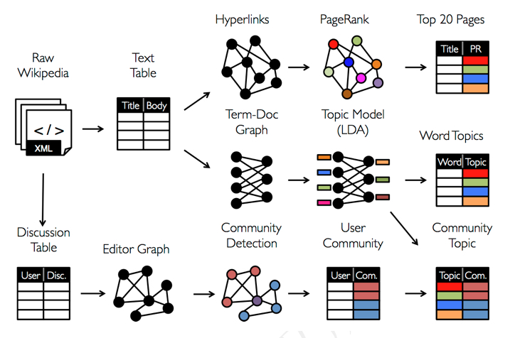

在传统的图计算流水线中，在Table View视图下，可能需要Spark或者Hadoop的支持，在Graph View这种视图下，可能需要Prege或者GraphLab的支持。也就是把图和表分在不同的系统中分别处理。 不同系统之间数据的移动和通信会成为很大的负担。

而GraphX就解决了这一问题，将分布式图graph-parallel和分布式数据data-parallel统一到一个系统中，并提供了一个唯一的组合API ，**GraphX允许用户把数据当做一个图和一个集合（RDD），而不需要数据移动或者复制**。作为统一的图计算引擎，GraphX可以实现**在一个数据流水线中，使用一种技术解决图计算相关所有问题**！

GraphX包含两大特色：

* + 新API：打破了结构化数据和图数据的界限。
  + 新Library：直接在Spark上完成图计算。

因此，在大家学习了SparkCore、SparkSQL、SparkStreaming后，那么你再学习GraphX，将会非常地快速与高效。

### 1.2常见的图算法

通常，在图计算中，基本的**数据结构**表达就是：G = （V，E，D） V = vertex （顶点或者节点） E = edge （边） D = data （权重）。 图数据结构很好的表达了数据之间的关联性，因此，很多应用中出现的问题都可以抽象成图来表示，以图论的思想或者以图为基础建立模型来解决问题。

1.2.1 PageRank

PageRank源自搜索引擎，它是搜索引擎里面非常重要的图算法，可用来对网页做排序。比如我们在网页里搜索spark，会出来非常多有着spark关键字的网页，可能有上千上万个相关网页，而PageRank可以根据这些网页的排序算法将其排序，将一些用户最需要的网页进行优先展示。

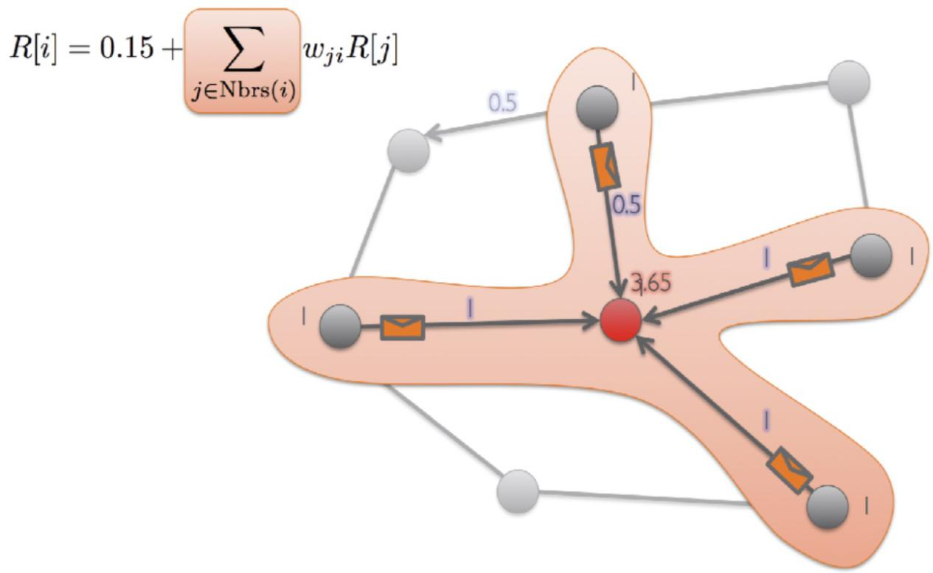

1.2.2最短路径

在社交网络里面，有一个六度空间的理论，表示你和任何一个陌生人之间所间隔的人不会超过五个,也就是说,最多通过五个中间人你就能够认识任何一个陌生人。这也是图算法的一种，也就是说，任何两个人之间的最短路径都是小于等于6。

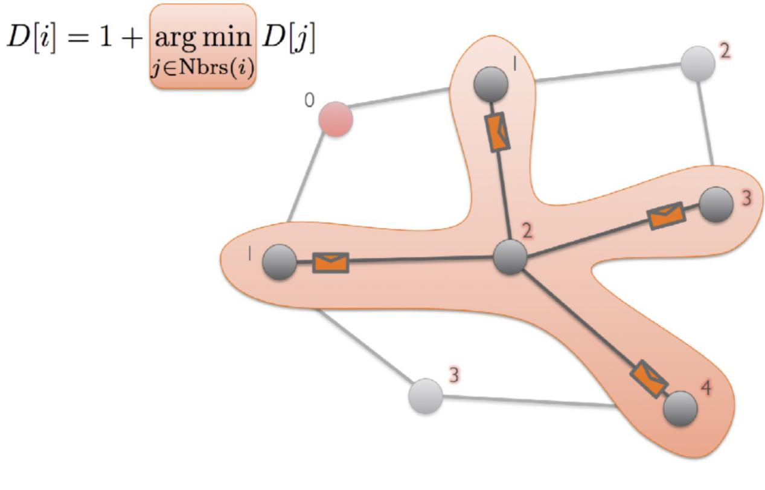

1.2.3.社群发现

用来发现社交网络中三角形的个数（圈子），可以分析出哪些圈子更稳固，关系更紧密。用来衡量社群耦合关系的紧密程度。一个人的社交圈子里面，三角形个数越多，说明他的社交关系越稳固、紧密。像微信、微博、Facebook、Twitter等社交网站，常用到的的社交分析算法就是社群发现。

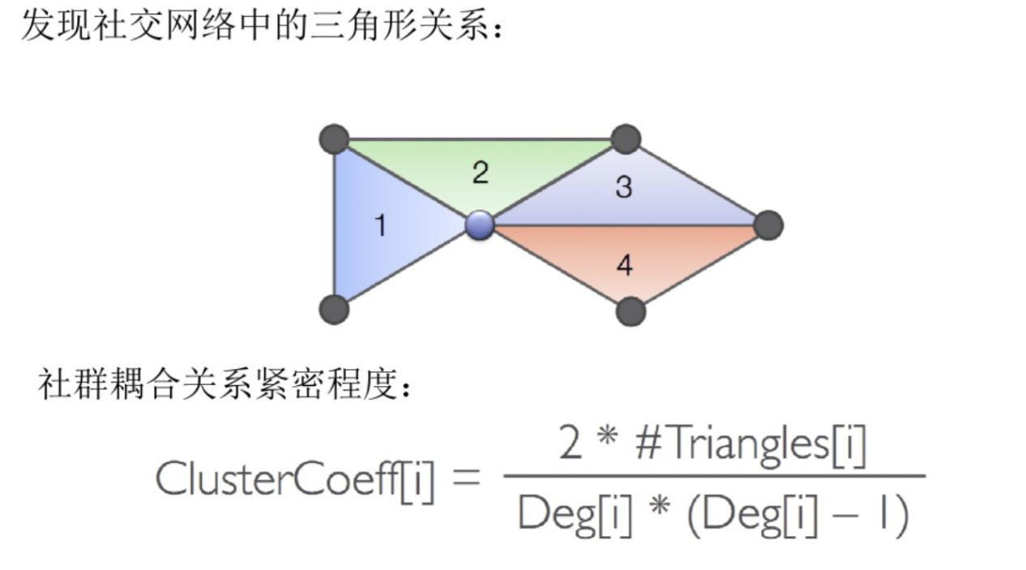

1.2.4推荐算法（ALS）

ALS是一个矩阵分解算法，比如购物网站要给用户进行商品推荐一些推荐，就需要知道哪些用户对哪些商品感兴趣，这时，**可以通过ALS构建一个矩阵图**，在这个矩阵图里，假如被用户购买过的商品是1，没有被用户购买过的是0，这时我们需要计算的就是有哪些0有可能会变成1。

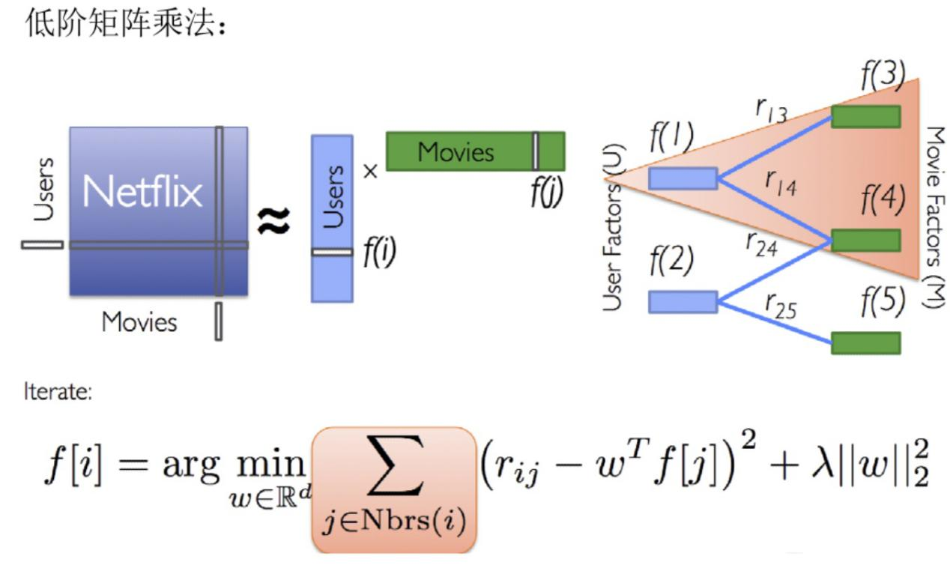

### 1.3弹性分布式属性图

Spark的每一个模块，都有自己的抽象数据结构(如下图)，GraphX的核心抽象是弹性分布式属性图（resilient distribute property graph），一种点和边都带有属性的**有向多重图**。

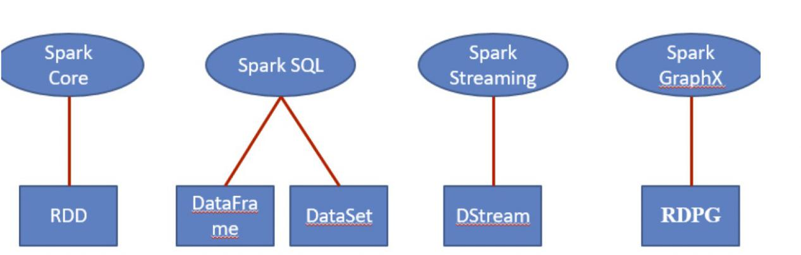

它同时拥有**Table和Graph**两种视图，**而只需一种物理存储**，这两种操作符都有自己独有的操作符，从而获得灵活的操作和较高的执行效率。

GraphX支持并行边的能力简化了建模场景，相同的顶点可能存在多种关系(例如co-worker和friend)。 **每个顶点用一个唯一的64位长的标识符（VertexID）作为key**。GraphX并没有对顶点标识强加任何排序。同样，**边拥有相应的源和目的顶点标识符**。

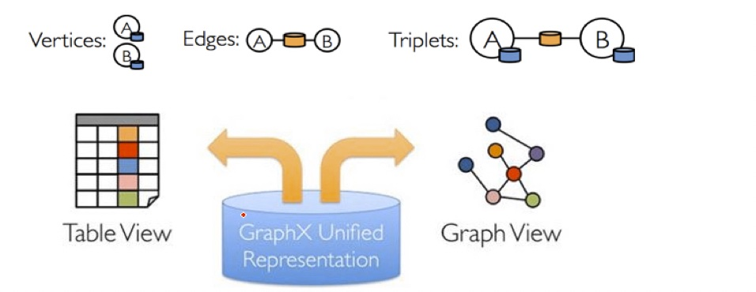

Spark关键抽象如下图：

属性图扩展了Spark RDD的抽象，有Table和Graph两种视图，但是只需要一份物理存储。两种视图都有自己独有的操作符，从而使我们同时获得了操作的灵活性和执行的高效率。

顶点以VertexId的顶点ID和属性VD作为参数类型，边以Edge(ED)作为参数类型，属性图以vertex(VD)和edge(ED)类型作为参数类型，这些类型分别是顶点和边相关联的对象的类型。

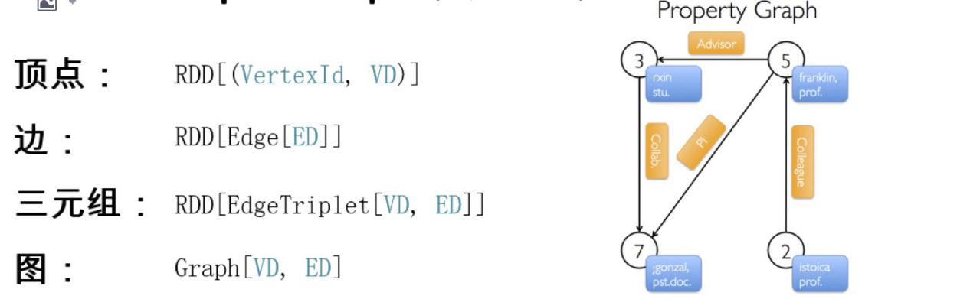

### 1.4图的结构基础

GraphX的整体架构可以分为三个部分：

**实现层：**Graph类是图计算的核心类，内部含有VertexRDD、EdgeRDD和RDD[EdgeTriplet]引用。GraphImpl是Graph类的子类，实现了图操作。

**接口层：**在底层RDD的基础之上实现Pragel模型，BSP模式的计算接口。

**算法层：**基于Pregel接口实现了常用的图算法。包含：PageRank、SVDPlusPlus、TriangleCount、ConnectedComponents、StronglyConnectedConponents等算法。

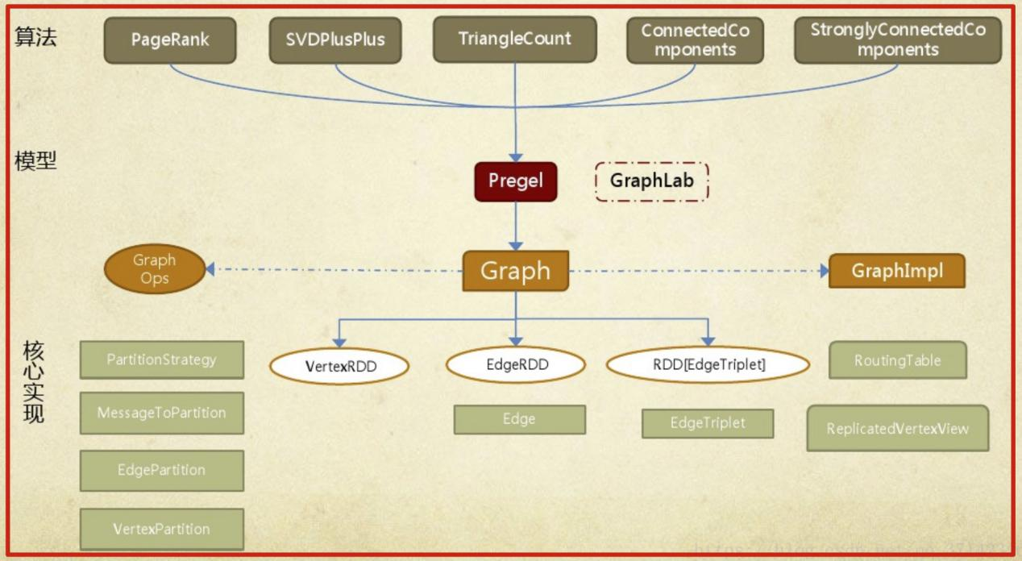

在图的基本架构基础上我们进**一步分析构成弹性分布式属性图的特性：**

RDPG和RDD一样，**属性图是不可变的、分布式的、容错的。图的值或者结构的改变需要生成一个新的图来实现**。注意，原始图中不受影响的部分都可以在新图中重用，用来减少存储的成本。 执行者使用一系列顶点分区方法来对图进行分区。如RDD一样，**图的每个分区可以在发生故障的情况下被重新创建在不同的机器上。**

逻辑上,属性图对应于一对类型化的集合(RDD),这个集合包含每一个顶点和边的属性。因此，图的类中包含访问**图中顶点和边的成员**变量。

|  |
| --- |
| class Graph[VD, ED] {  val vertices: VertexRDD[VD]  val edges: EdgeRDD[ED]} |

VertexRDD[VD]和EdgeRDD[ED]类是RDD[(VertexID, VD)]和RDD[Edge[ED]]的继承和优化版本。VertexRDD[VD]和EdgeRDD[ED]都提供了额外的图计算功能并提供内部优化功能。

|  |
| --- |
| abstract class VertexRDD[VD](sc: SparkContext, deps: Seq[Dependency[_]]) extends RDD[(VertexId, VD)](sc, deps) abstract class EdgeRDD[ED](sc: SparkContext, deps: Seq[Dependency[_]]) extends RDD[Edge[ED]](sc, deps) |

在实际的应用情况下，在同样的图中，我们可能希望拥有不同属性类型的顶点。这可以通过继承完成。例如，将用户和产品建模成一个二分图，我们可以用如下方式：

|  |
| --- |
| class VertexProperty() **case class UserProperty(val name: String) extends VertexProperty case class ProductProperty(val name: String, val price: Double) extends VertexProperty** // The graph might then have the type: var graph: Graph[VertexProperty, String] = null |

1.4.1 GraphX的底层设计关键点

对Graph视图的所有操作，最终都会转换成其关联的Table视图的RDD操作来完成。这样对一个图的计算，最终在逻辑上，等价于一系列RDD的转换过程。因此，Graph最终具备了RDD的3个关键特性：Immutable、Distributed和Fault-Tolerant，其中最关键的是Immutable（不变性）。逻辑上，所有图的转换和操作都产生了一个新图；物理上，GraphX会有一定程度的不变顶点和边的复用优化，对用户透明。   
 两种视图底层共用的物理数据，由RDD[Vertex-Partition]和RDD[EdgePartition]这两个RDD组成。点和边实际都不是以表Collection[tuple]的形式存储的，而是由VertexPartition/EdgePartition在内部存储一个带索引结构的分片数据块，以加速不同视图下的遍历速度。不变的索引结构在RDD转换过程中是共用的，降低了计算和存储开销。

图的分布式存储采用点分割模式，而且使用partitionBy方法，由用户指定不同的划分策略（PartitionStrategy）。划分策略会将边分配到各个EdgePartition，顶点分配到各个VertexPartition，EdgePartition也会缓存本地边关联点的Ghost副本。划分策略的不同会影响到所需要缓存的Ghost副本数量，以及每个EdgePartition分配的边的均衡程度，需要根据图的结构特征选取最佳策略。目前有EdgePartition2d、EdgePartition1d、RandomVertexCut和CanonicalRandomVertexCut这四种策略。

1.4.2图数据存储方式理解

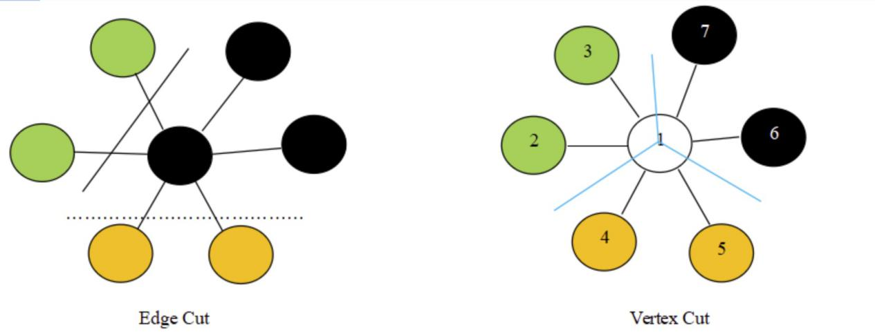

一般在工业级的应用中，图的规模很大，为了提高处理的速度和数据量，我们希望使用分布式的方式来存储，处理图数据。图的分布式存储大致有两种方式，边分割（Edge Cut），点分割（Vertex Cut），在早期的图计算框架中，使用的是边分割的存储方式，后期考虑到真实世界中大规模图大多是边多于点的图。所以采用点分割方式来存储。

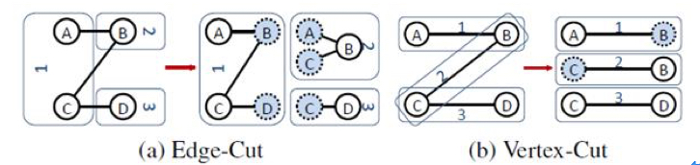

**点分割能减少网络传输和存储开销，底层实现是将边放到各个节点存储**，而进行数据交换的时候将点在各个机器之间广播进行传输。对于边的存储和分区算法主要基于PartitionStrategy中封装的分区方法，用户可以根据具体的需求 进行分区方式的选择，可以在程序中指定边的分区方式。如：

|  |
| --- |
| val graph=Graph(vertices,partitionBy(edges,PartitionStrategy.EdgePartition2D)) |

当边在集群中分布式存储的时候，在有些场景中，我们需要使用顶点的属性，因此，需要点的属性连接到边，那么如何将顶点在集群中传播移动呢？**GraphX内部维持了一个路由表（routing table）**，这样当广播点的边的所在区时就可以通过路由表映射，将需要的带你属性传输到边分区。

使用点分割，好处在于边上没有冗余的数据，而且对于某个点与它的邻居的交互操作，只要满足交换律和结合律即可。不过点分割这样做的代价是有的顶点的属性可能要冗余存储多份，更新点数据时要有数据同步开销。

如下图所示理解Graphx存储结构。

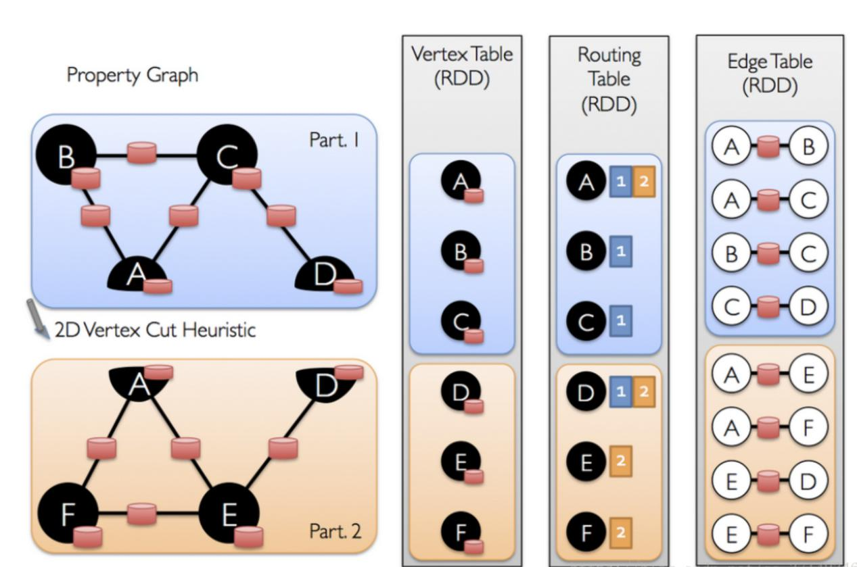

### 1.5GraphX入门案例实践-社交网络关系查询

#### 1.5.1需求分析

假设我们要构建一个由GraphX项目上的各种协作者组成的属性图。vertex属性可能包含用户名和职业。我们可以使用描述协作者之间关系的字符串来注释边：

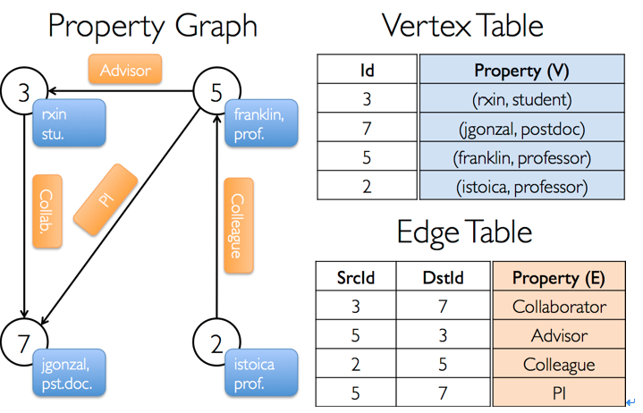

#### 1.5.2步骤分析(Spark-Shell)

开始的第一步是引入Spark和GraphX到你的项目中，如下面所示：

|  |
| --- |
| import org.apache.spark._ import org.apache.spark.graphx._ // To make some of the examples work we will also need RDD import org.apache.spark.rdd.RDD |

如果你没有用到Spark shell，你还将需要SparkContext引入程序中。

所得的图形将具有类型签名val userGraph: Graph[(String, String), String]

有很多方式从一个原始文件、RDD构造一个属性图。最一般的方法是利用[Graph object](https://spark.apache.org/docs/latest/api/scala/index.html" \l "org.apache.spark.graphx.Graph$)。下面的代码从RDD集合生成属性图。

|  |
| --- |
| // Assume the SparkContext has already been constructed val sc: SparkContext // Create an RDD for the vertices val users: RDD[(VertexId, (String, String))] =sc.parallelize(Array((3L, ("rxin", "student")), (7L, ("jgonzal", "postdoc")),  (5L, ("franklin", "prof")), (2L, ("istoica", "prof")))) // Create an RDD for edges val relationships: RDD[Edge[String]] =sc.parallelize(Array(Edge(3L, 7L, "collab"), Edge(5L, 3L, "advisor"),  Edge(2L, 5L, "colleague"), Edge(5L, 7L, "pi"))) // Define a default user in case there are relationship with missing user---默认（缺失）用户 val defaultUser = ("John Doe", "Missing") // Build the initial Graph val graph = Graph(users, relationships, defaultUser) |

在上面的例子中，我们用到了[Edge](https://spark.apache.org/docs/latest/api/scala/index.html" \l "org.apache.spark.graphx.Edge)样本类。边有一个srcId和dstId分别对应于源和目标顶点的标示符。另外，Edge类有一个attr成员用来存储边属性。

我们可以分别用graph.vertices和graph.edges成员将一个图解构为相应的顶点和边。

|  |
| --- |
| val graph: Graph[(String, String), String] // Constructed from above // Count all users which are postdocs graph.vertices.filter { case (id, (name, pos)) => pos == "postdoc" }.count // Count all the edges where src > dst graph.edges.filter(e => e.srcId > e.dstId).count |

注意，graph.vertices返回一个VertexRDD[(String, String)]，它继承于 RDD[(VertexID, (String, String))]。所以我们可以用scala的case表达式解构这个元组。另一方面，graph.edges返回一个包含Edge[String]对象的EdgeRDD。我们也可以用到case类的类型构造器，如下例所示。

|  |
| --- |
| graph.edges.filter { case Edge(src, dst, prop) => src > dst }.count |

除了属性图的顶点和边视图，GraphX也包含了一个三元组视图，三元视图逻辑上将顶点和边的属性保存为一个RDD[EdgeTriplet[VD, ED]]，它包含EdgeTriplet类的实例。可以通过下面的Sql表达式表示这个连接。

|  |
| --- |
| SELECT  src.id ,  dst.id ,  src.attr ,  e.attr ,  dst.attr  FROM  edges AS e  LEFT JOIN vertices AS src ,  vertices AS dst ON e.srcId = src.Id  AND e.dstId = dst.Id |

或者通过下面的图来表示。

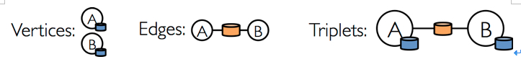

EdgeTriplet类继承于Edge类，并且加入了srcAttr和dstAttr成员，这两个成员分别包含源和目的的属性。我们可以用一个三元组视图渲染字符串集合用来描述用户之间的关系。

|  |
| --- |
| val graph: Graph[(String, String), String] // Constructed from above // Use the triplets view to create an RDD of facts. val facts: RDD[String] = graph.triplets.map(triplet =>triplet.srcAttr._1 + " is the " + triplet.attr + " of " + triplet.dstAttr._1) facts.collect.foreach(println(_)) |

#### 1.5.3代码实例

|  |
| --- |
| package com.test.spark.sparkgraphx_helloworld  import org.apache.spark.graphx.{Edge, Graph, VertexId}  import org.apache.spark.rdd.RDD  import org.apache.spark.{SparkConf, SparkContext}  import org.slf4j.LoggerFactory  object HelloWorld {  val logger = LoggerFactory.getLogger(HelloWorld.getClass)  def main(args: Array[String]) {  //需要创建SparkConf()来包含整个Spark配置信息  val conf = new SparkConf().setMaster("local[3]").setAppName("WC")  //创建SparkContext，该对象是提交spark App的入口，对图计算没有特殊的图计算入口随想  val sc = new SparkContext(conf)  // 创建一个顶点的集合，VertexID是一个long类型的，顶点的属性是一个二元组  val users: RDD[(VertexId, (String, String))] =sc.parallelize(Array((3L, ("rxin", "student")), (7L, ("jgonzal", "postdoc")),(5L, ("franklin", "prof")), (2L, ("istoica", "prof"))))  // 创建一个边的集合，边的类型是string类型的  val relationships: RDD[Edge[String]] =sc.parallelize(Array(Edge(3L, 7L, "collab"), Edge(5L, 3L, "advisor"),  Edge(2L, 5L, "colleague"), Edge(5L, 7L, "pi")))  val defaultUser = ("John Doe", "Missing")  // 创建图，传入顶点和边  val graph = Graph(users, relationships, defaultUser)  // 过滤图上所有的顶点和边。如果顶点属性第二个至是posdoc博士后那就过滤出来，计算满足条件的顶点个数  val verticesCount = graph.vertices.filter { case (id, (name, pos)) => pos == "postdoc" }.count  println(verticesCount)  // 计算满足条件的边的个数，条件是边的sourceid>目的id  val edgeCount = graph.edges.filter(e => e.srcId > e.dstId).count  println(edgeCount)  //关闭sparkContext  sc.stop()  }  } |

## 图的组成和概念

### 2.1图计算基础概念

vertices、edges以及triplets是GraphX中三个非常重要的概念。接下来对GraphX中这三个概念进一步通过源码进行分析和理解。

**注意**：在GraphX框架中即使是 Int 或 String 类型，也必须要指定 VD 和 ED 的具体类型。这可认为是 GraphX 的一个小的限制:**不支持“缺少属性”的图**，即图必须要有顶点和边属性。如果在实际场景中，你的图不需要顶点属性和边属性，可以进行最简单的处理，如将 Int 作为参数的类型，并为每条边和每个顶点设置相同的默认值。

#### 2.1.1 vertices

在GraphX中，vertices对应着名称为VertexRDD的RDD。这个RDD有顶点id和顶点属性两个成员变量。它的源码如下所示：

**abstract class** VertexRDD[VD](sc: SparkContext, deps: Seq[Dependency[_]]) **extends** RDD[(VertexId, VD)](sc, deps)

从源码中我们可以看到，VertexRDD继承自RDD[(VertexId, VD)]，这里VertexId表示顶点id，VD表示顶点所带的属性的类别。这从另一个角度也说明**VertexRDD拥有顶点id和顶点属性。**

#### 2.1.2 edges

在GraphX中，edges对应着EdgeRDD。这个RDD拥有三个成员变量，分别是**源顶点id、目标顶点id以及边属性**。它的源码如下所示：

**abstract class** EdgeRDD[ED](sc: SparkContext, deps: Seq[Dependency[_]]) **extends** RDD[Edge[ED]](sc, deps)

从源码中我们可以看到，EdgeRDD继承自RDD[Edge[ED]]，即类型为**Edge[ED]**的RDD。

#### 2.1.3 triplets

在GraphX中，triplets对应着EdgeTriplet。它是一个**三元组视**图，它的属性提供了原顶点ID、原顶点的属性、边属性、目标定点ID和目标定点属性，Triplets其实是**对Vertices和Edges作了连接操作**。这个视图逻辑上将顶点和边的属性保存为一个RDD[EdgeTriplet[VD, ED]]。可以通过下面的**Sql表达式**表示这个三元视图的含义:

SELECT

src.id ,

dst.id ,

src.attr ,

e.attr ,

dst.attr

FROM

edges AS e

LEFT JOIN vertices AS src ,

vertices AS dst ON e.srcId = src.Id

AND e.dstId = dst.Id

同样，也可以通过下面图解的形式来表示它的含义：

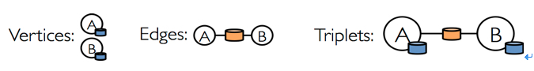

EdgeTriplet的源代码如下所示：

**class** EdgeTriplet[VD, ED] **extends** Edge[ED] {  
 *//源顶点属性* **var** *srcAttr*: VD = _ *// nullValue[VD]  
 //目标顶点属性* **var** *dstAttr*: VD = _ *// nullValue[VD]* **protected**[spark] **def** set(other: Edge[ED]): EdgeTriplet[VD, ED] = {  
 srcId = other.srcId  
 dstId = other.dstId  
 attr = other.attr  
 **this** }  
}

EdgeTriplet类继承自Edge类，我们来看看这个父类：

**case class** Edge[@specialized(Char, Int, Boolean, Byte, Long, Float, Double) ED] (**var** srcId: VertexId = 0, **var** dstId: VertexId = 0, **var** attr: ED = **null**.asInstanceOf[ED]) **extends** Serializable

Edge类中**包含源顶点id，目标顶点id以及边的属性**。所以从源代码中我们可以知道，triplets既包含了边属性也包含了源顶点的id和属性、目标顶点的id和属性。

因此，**EdgeTriplet继承了Edge，并且添加了srcAttr和dstAttr用来保护源顶点和目的顶点的属性。也可以用上图表示。**

如下表：列出了 EdgeTriplet 的常用成员属性

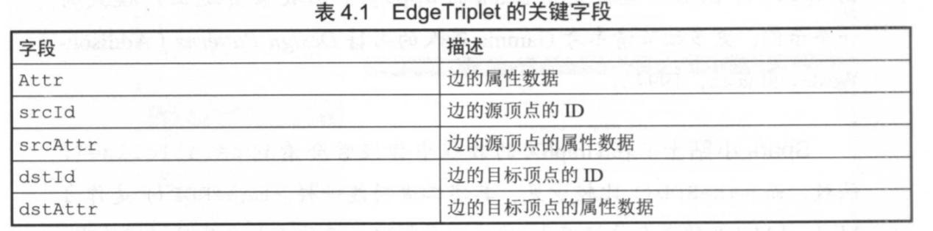

函数 triplets ()返回EdgeTriplet[VD,ED]类型的 RDD，它是 Edge [ED] 的子类，并包含边的源顶点和目标顶点的引用。如下图所示，EdgeTriplet 类提供了访问边(以及边属性数据)以及源顶点和目标顶点属性数据的方法。

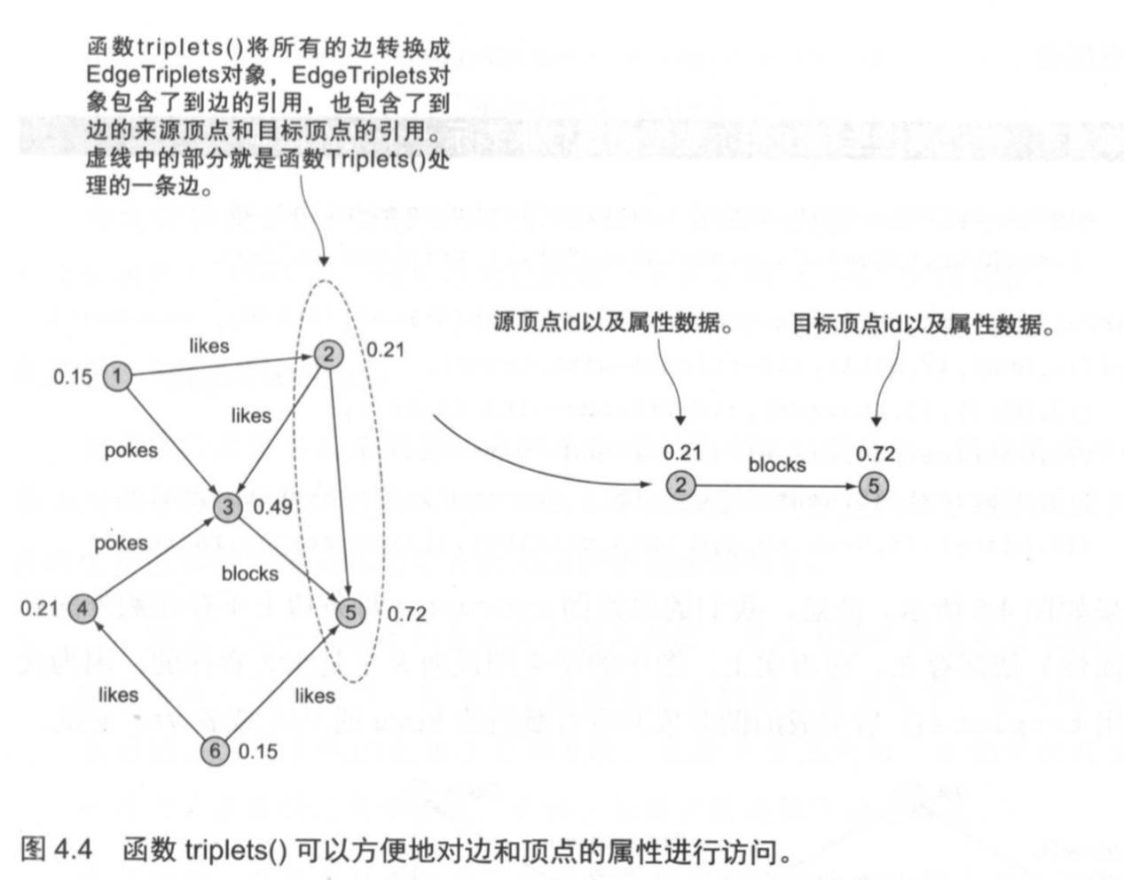

函数triplets()可以方便地对边和顶点的属性进行访问。

### 2.2 RDF图和属性图

#### 2.2.1有向图和无向图

有向图表示的是从源顶点到目标顶点的图，比如在网络中的链接、论文文献引用等都是有向图，有向图的两个顶点一般扮演者不容的角色。

而在无向图中边没有方向，关系都是对称的，如社交网络数据中，A是B的朋友，则B也是A的朋友。

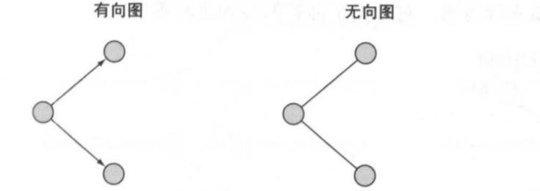

**在GraphX中的图，如果所有的边都有一个方向，则为有向图**，如果忽略边的方向就是无向图。

#### 2.2.2有环图和无环图

有环图是包含循环的，一些列点连成一个环，一个无环图没有环。在算法应用场景中如果是**有向图会有被卡主的风险，在环上永远循环下去**。但是有环图会形成一个三角，每个顶点会和其他两个顶点相连，**三角形关系可以用于预测特征来区分垃圾邮件和非垃圾邮件**。

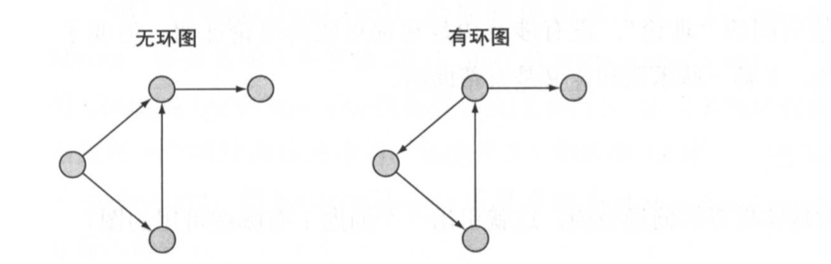

#### 2.2.3有标签图和无标签图

有标签的图是顶点或边除了有唯一标示，还有与之关联的数据(标签) 。

对顶点做了标签的称为顶点标签图，对边做了标签的称为边标签图。

GraphX用GraphLoader.edgeListFile ()创建边，它同时会对边的两个顶点(源顶点和目标顶点)创建一个默认属性值 1。

一个确定了边标签类型的图 也就是大家熟知的权重图。权重图一般会用作计算比 如城镇之间的最短路径。这里提到的权重是对边打标签，表示两个顶点(城镇〉之间 的距离。

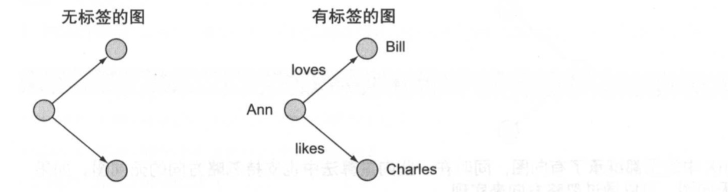

#### 2.2.4平行边和环

平行边和环的区别在于，**是否允许在同一对顶点上同时存在多条边，还是边的起点和终点都是同一个顶点**， 如图 3.12所示的两种可能性。 GrapbX是伪图，会存在平行边和自环，所以需要通过 groupEdges ()和subgraph () 来排除这两种情况 。

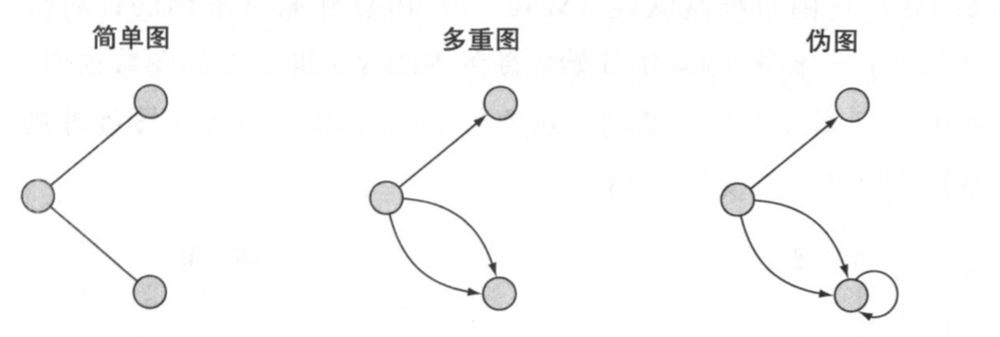

简单图是无向图，没有平行边和环;多重图有平行边;**伪图有环和平行边**

#### 2.2.5二分图

二分图如下图所示的特定的结构，整个图的顶点被分成两个不同的集合，**所有的源顶点是一个集合**(所有源顶点之间没有联系) ，**所有的目标顶点是一个集合**(目标顶点之间没有联系)，在两个集合内都不存在相连的边。

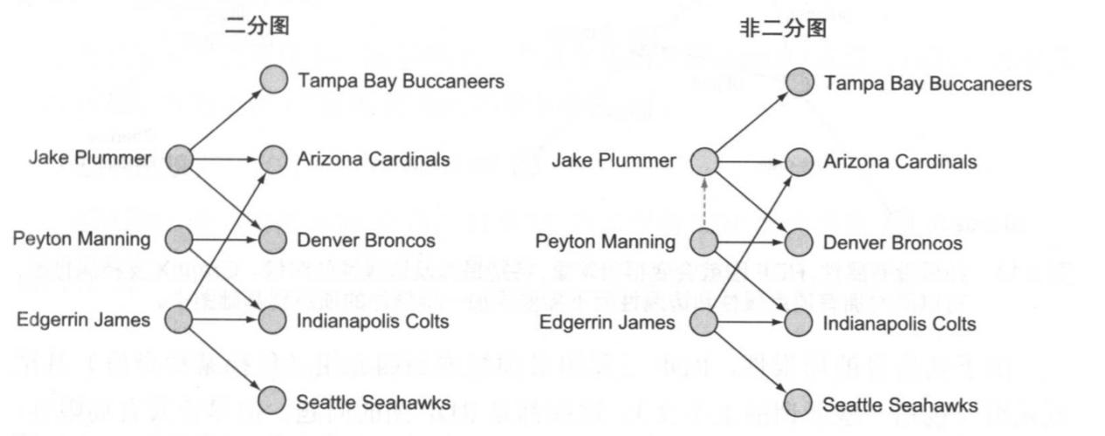

二分图常出现在社交网络分析中，要么如图所示的分组关系，要么是独立的分组关系， 如男性和女性群体在异性交往网站的数据分析。一个二分图中所有的边从一个集合指向另一个集合。非二分图不会这样划分，只要有一条边仅仅出现在其中一个集合中，就不是二分图。

可以用二分图对两个不同类型实体之间 的关系建模。例如 ，对于申请上大学的学生，把每个学生划分到 一个顶点集合，把要申请的大学划分为另 一个顶点集合 。

还有一个例子是推荐系统，把用户划分在 一个集合中，用户所购买的产品划分在另一 个集合中。

#### 2.2.6 RDF图和属性图

资源描述框架( RDF)是由万维网联盟( W3C)在1997年首次提出的针对语义阶b的图标准。它实现了一部分2004年开始更新的 RDFa标准。旧的图数据库/图处理系统只支持 RDF 三元组(主体、谓词、对象)，而新的图数据库/图处理系统(包括 GraphX)支持属性图。

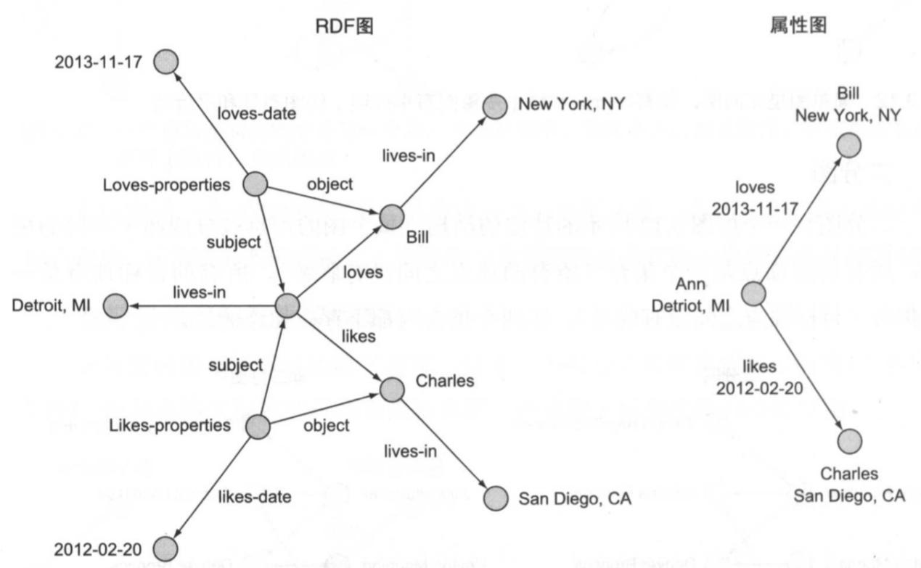

如果没有属性，RDF 图就会变得很笨重，特别是涉及边属性的时候。**GraphX 支持属性图，可以同时拥有顶点属性和边属性而不需要添加一堆额外的顶点到基础图中**。

由于其自身的局限性，RDF三元组必须扩展到四元组(包括某种身份〉 甚至五元组(包括一些所谓的上下文)。这些都是 RDF图的问题 。 但尽管其有局限性， RDF图由于图数据的原因还是很重要的，例如来自维基百科、Wordnett和地理名称的YAG02数据库。

因此，属性图很容易满足新的图数据的需要。

### 2.3图的邻接矩阵存储方式

另一种表示图的方式是邻接矩阵，这种方式不是GraphX表示图的方式。抛开 GraphX，在我们已经学到的Spark的 MLlib机器学习库已经支持邻接矩阵，还有更通用的稀疏矩阵。 如果你不需要边属性，可以在 MLlib 找到比 GraphX 性能更好的算法。例如推荐系统，从性能的角度来看mllib.recommendation.ALS 会是比 graphx.lib. SVDPlusPlus 更好的选择，虽然不同场景适用不同算法。

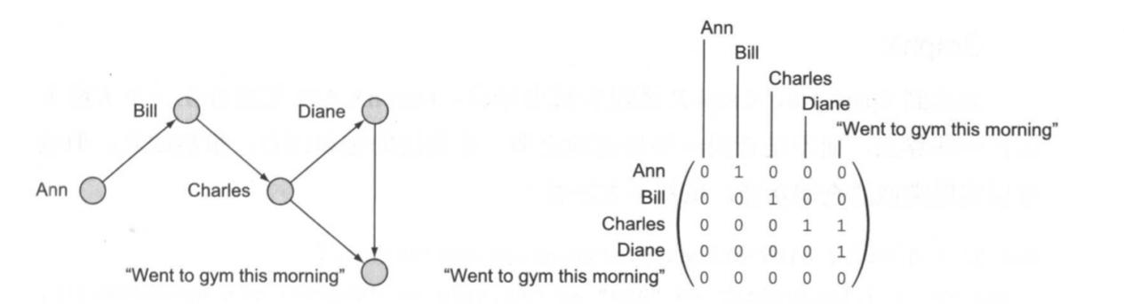

一个图和它等价的邻接矩阵。注意，邻接矩陈无法保存边属性。

### 2.4图的存储方式

巨型图的存储总体上有边分割和点分割两种存储方式。

边分割（Edge-Cut）：每个顶点都存储一次，但有的边会被打断分到两台机器上。这样做的好处是节省存储空间；坏处是对图进行基于边的计算时，对于一条两个顶点被分到不同机器上的边来说，要跨机器通信传输数据，内网通信流量大。

点分割（Vertex-Cut）：每条边只存储一次，都只会出现在一台机器上。邻居多的点会被复制到多台机器上，增加了存储开销，同时会引发数据同步问题。好处是可以大幅减少内网通信量。



虽然两种方法互有利弊，但现在是点分割占上风，各种分布式图计算框架都将自己底层的存储形式变成了点分割。主要原因有以下两个。

磁盘价格下降，存储空间不再是问题，而内网的通信资源没有突破性进展，集群计算时内网带宽是宝贵的，时间比磁盘更珍贵。这点就类似于常见的空间换时间的策略。

在当前的应用场景中，绝大多数网络都是“无尺度网络”，遵循幂律分布，不同点的邻居数量相差非常悬殊。而边分割会使那些多邻居的点所相连的边大多数被分到不同的机器上，这样的数据分布会使得内网带宽更加捉襟见肘，于是边分割存储方式被渐渐抛弃了。

### 2.5GraphX存储方式

Graphx借鉴PowerGraph，使用的是Vertex-Cut( 点分割 ) 方式存储图，用三个RDD存储图数据信息：

* VertexTable(id, data)：id为顶点id， data为顶点属性
* EdgeTable(pid, src, dst, data)：pid 为分区id ，src为源顶点id ，dst为目的顶点id，data为边属性
* RoutingTable(id, pid)：id 为顶点id ，pid 为分区id

点分割存储实现如下图所示：

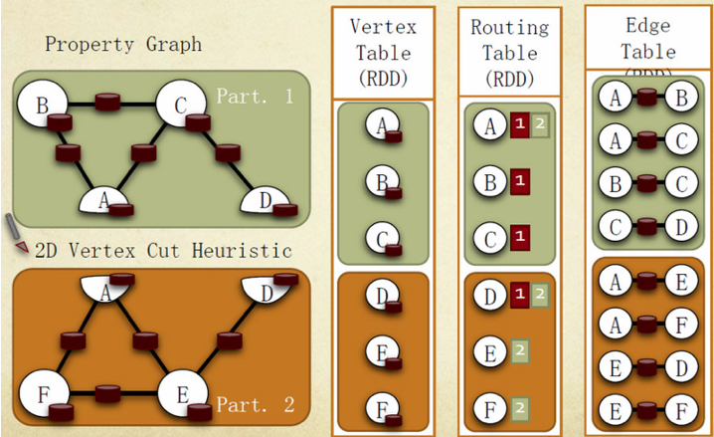

GraphX在进行图分割时，有几种不同的分区(partition)策略，它通过PartitionStrategy特质专门定义这些策略，在该特质中实现了getPartition方法。且图的切分策略是指将图切分为不同的分区进行存储，对图的切分也是对RDD的切分，用户可以通过实现PartitionStrategy接口来自定义分区方法，在PartitionStrategy中，总共定义了EdgePartition2D、EdgePartition1D、RandomVertexCut以及 CanonicalRandomVertexCut这四种不同的分区策略。下面分别介绍这几种策略。

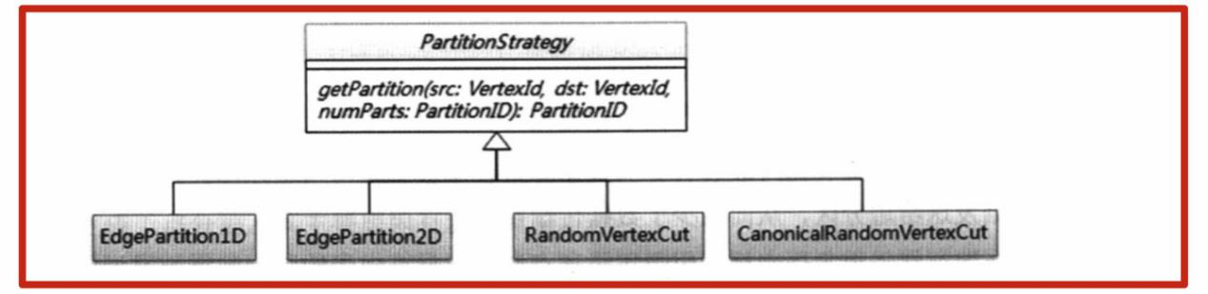

#### 2.5.1GraphX存储模式---RandomVertexCut

源码：**随机顶点切分**使用边的源顶点和目的顶点ID计算**hash值得到分区值**，这样分区可以将***两个顶点之间相同的边放到同一个分区***中。

**case object** RandomVertexCut **extends** PartitionStrategy {  
 **override def** getPartition(src: VertexId, dst: VertexId, numParts: PartitionID): PartitionID = {  
 math.*abs*((src, dst).hashCode()) % numParts  
 }  
}

这个方法比较简单，通过取**源顶点和目标顶点id的哈希值来将边分配到不同的分区。**这个方法会产生一个随机的边分割，两个顶点之间相同方向的边会分配到同一个分区。

#### 2.5.2GraphX存储模式---CanonicalRandomVertexCut

源码：**正则随机点分区**方法，与随机顶点分区方法类似，只是在计**算哈希值前进行一次顶点排序**，在源顶点和目的顶点中，ID小的排前面，ID大的排后面，然后对边进行计算哈希值并除余计算得到相应的分区数，这样**分区可以将两个顶点之间的边都放到同一个分区中**，无论边的方向如何。

case object CanonicalRandomVertexCut extends PartitionStrategy {  
 override def getPartition(src: VertexId, dst: VertexId, numParts: PartitionID): PartitionID = {  
  **if (src < dst) {**  
 math.abs((src, dst).hashCode()) % numParts  
 } else {  
 math.abs((dst, src).hashCode()) % numParts  
 }  
 }  
}

这种分割方法和前一种方法没有本质的不同。不同的是，哈希值的产生带有确定的方向（即两个顶点中较小id的顶点在前）。两个顶点之间所有的边都会分配到同一个分区，而不管方向如何。

#### 2.5.3GraphX存储模式---EdgePartitions1D

源码：在1D分区方法中，仅使用**边的源顶点ID计算分区值**，这样可以***将所有源顶点相同的边放到一个分区中***：

case object EdgePartition1D extends PartitionStrategy {  
 override def getPartition(src: VertexId, dst: VertexId, numParts: PartitionID): PartitionID = {  
 val mixingPrime: VertexId = 1125899906842597L  
 (math.abs(src * mixingPrime) % numParts).toInt  
 }  
}

这种方法仅仅根据源顶点id来将边分配到不同的分区。有相同源顶点的边会分配到同一分区。

#### 2.5.4GraphX存储模式---EdgePartitions2D

源码：2D分区方法是二维划分方法，它能够**将边划分至n个节点**，保证顶点在集群中的复制份数小于2^sqrt(numparts)，同时尽可能**保持分布的均匀性**，从而保证图计算负载均衡。

case object EdgePartition2D extends PartitionStrategy {  
 override def getPartition(src: VertexId, dst: VertexId, numParts: PartitionID): PartitionID = {

//获取**分配矩阵的平方根因子**，它能够保证对源顶点和目的顶点随机化的过程中复制份数小于2^sqrt(numparts)  
 val ceilSqrtNumParts: PartitionID = math.ceil(math.sqrt(numParts)).toInt  
 val mixingPrime: VertexId = 1125899906842597L  
 if (numParts == ceilSqrtNumParts * ceilSqrtNumParts) {  
 // Use old method for perfect squared to ensure we get same results

//引入**mixingPrime**常量增加col和row的分配的随机性和均匀性  
 val col: PartitionID = (math.abs(src * mixingPrime) % ceilSqrtNumParts).toInt  
 val row: PartitionID = (math.abs(dst * mixingPrime) % ceilSqrtNumParts).toInt

//均衡分配到**numpartitions**中  
 (col * ceilSqrtNumParts + row) % numParts  
 } else {  
 // Otherwise use new method  
 val cols = ceilSqrtNumParts  
 val rows = (numParts + cols - 1) / cols  
 val lastColRows = numParts - rows * (cols - 1)  
 val col = (math.abs(src * mixingPrime) % numParts / rows).toInt  
 val row = (math.abs(dst * mixingPrime) % (if (col < cols - 1) rows else lastColRows)).toInt  
 col * rows + row  
 }  
 }  
}

这种分割方法同时使用到了源顶点id和目的顶点id。它使用稀疏边连接矩阵的2维区分来将边分配到不同的分区，从而保证顶点的备份数不大于**2 * sqrt(numParts)**的限制。这里numParts表示分区数。 这个方法的实现分两种情况，即**分区数能完全开方**和**不能完全开方两种情况**。当分区数能完全开方时，采用下面的方法：

val col: PartitionID = (math.abs(src * mixingPrime) % ceilSqrtNumParts).toInt  
val row: PartitionID = (math.abs(dst * mixingPrime) % ceilSqrtNumParts).toInt  
(col * ceilSqrtNumParts + row) % numParts

当分区数不能完全开方时，采用下面的方法。这个方法的**最后一列允许拥有不同的行数**。

val cols = ceilSqrtNumParts  
val rows = (numParts + cols - 1) / cols  
//最后一列允许不同的行数  
val lastColRows = numParts - rows * (cols - 1)  
val col = (math.abs(src * mixingPrime) % numParts / rows).toInt  
val row = (math.abs(dst * mixingPrime) % (if (col < cols - 1) rows else lastColRows)).toInt  
col * rows + row

下面举个例子来说明该方法。假设我们有一个拥有12个顶点的图，要把它切分到9台机器。我们可以用下面的稀疏矩阵来表示:

**__________________________________**

**v0 | P0 * | P1 | P2 * |**

**v1 | **** | * | |**

**v2 | ******* | ** | **** |**

**v3 | ***** | * * | * |**

**----------------------------------**

**v4 | P3 * | P4 *** | P5 ** * |**

**v5 | * * | * | |**

**v6 | * | ** | **** |**

**v7 | * * * | * * | * |**

**----------------------------------**

**v8 | P6 * | P7 * | P8 * *|**

**v9 | * | * * | |**

**v10 | * | ** | * * |**

**v11 | * <-E | *** | ** |**

**----------------------------------**

上面的例子中*表示分配到处理器上的边。E表示连接顶点v11和v1的边，它被分配到了处理器P6上。为了获得边所在的处理器，我们将矩阵切分为sqrt(numParts) * sqrt(numParts)块。 注意，上图中与顶点v11相连接的边只出现在第一列的块(P0,P3,P6)或者最后一行的块(P6,P7,P8)中，这保证了V11的副本数不会超过2 * sqrt(numParts)份，在上例中即副本不能超过6份。

在上面的例子中，P0里面存在很多边，这会造成工作的不均衡。为了提高均衡，我们首先用顶点id乘以一个大的素数，然后再shuffle顶点的位置。乘以一个大的素数本质上不能解决不平衡的问题，只是减少了不平衡的情况发生。

2.2序列/反序列化---输入输出部分

## 基于SparkGraphX构造图

GraphX的Graph对象是用户操作图的入口。前面介绍过，它包含了边(edges)、顶点(vertices)以及triplets三部分，并且这三部分都包含相应的属性，可以携带额外的信息。

构建图的入口方法有两种，分别是根据边构建和根据边的两个顶点构建。

### 3.1构造图的方法--根据边构建图

根据边构建图Graph.fromEdges

**def** fromEdges[VD: ClassTag, ED: ClassTag](  
 edges: RDD[Edge[ED]],  
 defaultValue: VD,  
 edgeStorageLevel: StorageLevel = StorageLevel.MEMORY_ONLY,  
 vertexStorageLevel: StorageLevel = StorageLevel.MEMORY_ONLY): Graph[VD, ED] = {  
 GraphImpl(edges, defaultValue, edgeStorageLevel, vertexStorageLevel)  
}

### 3.2构造图的方法--根据边的两个顶点数据构建

根据边的两个顶点数据构建(Graph.fromEdgeTuples)

def fromEdgeTuples[VD: ClassTag](  
 rawEdges: RDD[(VertexId, VertexId)],  
 defaultValue: VD,  
 uniqueEdges: Option[PartitionStrategy] = None,  
 edgeStorageLevel: StorageLevel = StorageLevel.MEMORY_ONLY,  
 vertexStorageLevel: StorageLevel = StorageLevel.MEMORY_ONLY): Graph[VD, Int] =  
{  
 val edges = rawEdges.map(p => Edge(p._1, p._2, 1))  
 val graph = GraphImpl(edges, defaultValue, edgeStorageLevel, vertexStorageLevel)  
 uniqueEdges match {  
 case Some(p) => graph.partitionBy(p).groupEdges((a, b) => a + b)  
 case None => graph  
 }  
}

从上面的代码我们知道，不管是根据边构建图还是根据边的两个顶点数据构建，最终都是使用GraphImpl来构建的，即调用了GraphImpl的apply方法。

接下来，继续分析构建图的过程：

构建图的过程很简单，分为三步，它们分别是**构建边EdgeRDD、构建顶点VertexRDD、生成Graph对象**。下面分别介绍这三个步骤。

### 3.3构建图的过程--构建边EdgeRDD

从源代码看构建边EdgeRDD也分为三步，下图的例子详细说明了这些步骤。

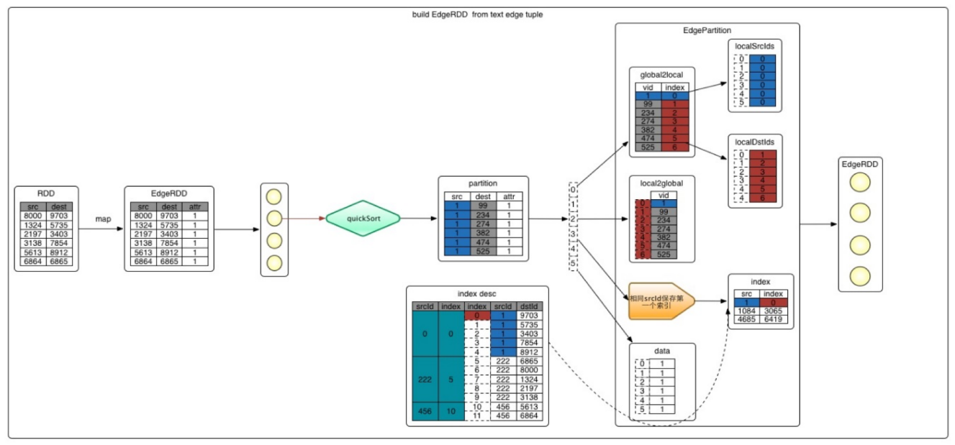

**1 从文件中加载信息，转换成tuple的形式,即(srcId, dstId)**

val rawEdgesRdd: RDD[(Long, Long)] =  
 sc.textFile(input).filter(s => s != "0,0").repartition(partitionNum).map {  
 case line =>  
 val ss = line.split(",")  
 val src = ss(0).toLong  
 val dst = ss(1).toLong  
 if (src < dst)  
 (src, dst)  
 else  
 (dst, src)  
 }.distinct()

**2 入口，调用Graph.fromEdgeTuples(rawEdgesRdd)**

源数据为分割的两个点ID，把源数据映射成Edge(srcId, dstId, attr)对象, attr默认为1。这样元数据就构建成了RDD[Edge[ED]],如下面的代码

val edges = rawEdges.map(p => Edge(p._1, p._2, 1))

**3 将RDD[Edge[ED]]进一步转化成EdgeRDDImpl[ED, VD]**

第二步构建完RDD[Edge[ED]]之后，GraphX通过调用GraphImpl的apply方法来构建Graph。

val graph = GraphImpl(edges, defaultValue, edgeStorageLevel, vertexStorageLevel)  
**def** apply[VD: ClassTag, ED: ClassTag](  
 edges: RDD[Edge[ED]],  
 defaultVertexAttr: VD,  
 edgeStorageLevel: StorageLevel,  
 vertexStorageLevel: StorageLevel): GraphImpl[VD, ED] = {  
 fromEdgeRDD(EdgeRDD.fromEdges(edges), defaultVertexAttr, edgeStorageLevel, vertexStorageLevel)  
}

在apply调用fromEdgeRDD之前，代码会调用EdgeRDD.fromEdges(edges)将RDD[Edge[ED]]转化成EdgeRDDImpl[ED, VD]。

def fromEdges[ED: ClassTag, VD: ClassTag](edges: RDD[Edge[ED]]): EdgeRDDImpl[ED, VD] = {  
 val edgePartitions = edges.mapPartitionsWithIndex { (pid, iter) =>  
 val builder = new EdgePartitionBuilder[ED, VD]  
 iter.foreach { e =>  
 builder.add(e.srcId, e.dstId, e.attr)  
 }  
 Iterator((pid, builder.toEdgePartition))  
 }  
 EdgeRDD.fromEdgePartitions(edgePartitions)  
}

程序遍历RDD[Edge[ED]]的每个分区，并调用builder.toEdgePartition对分区内的边作相应的处理。

def toEdgePartition: EdgePartition[ED, VD] = {  
 val edgeArray = edges.trim().array  
 new Sorter(Edge.edgeArraySortDataFormat[ED])  
 .sort(edgeArray, 0, edgeArray.length, Edge.lexicographicOrdering)  
 val localSrcIds = new Array[Int](edgeArray.size)  
 val localDstIds = new Array[Int](edgeArray.size)  
 val data = new Array[ED](edgeArray.size)  
 val index = new GraphXPrimitiveKeyOpenHashMap[VertexId, Int]  
 val global2local = new GraphXPrimitiveKeyOpenHashMap[VertexId, Int]  
 val local2global = new PrimitiveVector[VertexId]  
 var vertexAttrs = Array.empty[VD]  
 **//采用列式存储的方式，节省了空间**  
 if (edgeArray.length > 0) {  
 index.update(edgeArray(0).srcId, 0)  
 var currSrcId: VertexId = edgeArray(0).srcId  
 var currLocalId = -1  
 var i = 0  
 while (i < edgeArray.size) {  
 val srcId = edgeArray(i).srcId  
 val dstId = edgeArray(i).dstId  
 localSrcIds(i) = global2local.changeValue(srcId,  
 { currLocalId += 1; local2global += srcId; currLocalId }, identity)  
 localDstIds(i) = global2local.changeValue(dstId,  
 { currLocalId += 1; local2global += dstId; currLocalId }, identity)  
 data(i) = edgeArray(i).attr  
 //相同顶点srcId中第一个出现的srcId与其下标  
 if (srcId != currSrcId) {  
 currSrcId = srcId  
 index.update(currSrcId, i)  
 }  
 i += 1  
 }  
 vertexAttrs = new Array[VD](currLocalId + 1)  
 }  
 **new EdgePartition(  
 localSrcIds, localDstIds, data, index, global2local, local2global.trim().array, vertexAttrs,  
 None)**  
}

* toEdgePartition的第一步就是对边进行排序。

按照srcId从小到大排序。排序是为了遍历时顺序访问，加快访问速度。采用数组而不是Map，是因为数组是连续的内存单元，具有原子性，避免了Map的hash问题，访问速度快。

* toEdgePartition的第二步就是填充localSrcIds,localDstIds, data, index, global2local, local2global, vertexAttrs。

数组localSrcIds,localDstIds中保存的是通过global2local.changeValue(srcId/dstId)转换而成的分区本地索引。可以通过localSrcIds、localDstIds数组中保存的索引位从local2global中查到具体的VertexId。

global2local是一个简单的，key值非负的快速hash map：GraphXPrimitiveKeyOpenHashMap, 保存vertextId和本地索引的映射关系。global2local中包含当前partition所有srcId、dstId与本地索引的映射关系。

data就是当前分区的attr属性数组。

我们知道相同的srcId可能对应不同的dstId。按照srcId排序之后，相同的srcId会出现多行，如上图中的index desc部分。index中记录的是相同srcId中第一个出现的srcId与其下标。

local2global记录的是所有的VertexId信息的数组。形如：srcId,dstId,srcId,dstId,srcId,dstId,srcId,dstId。其中会包含相同的srcId。即：当前分区所有vertextId的顺序实际值。

我们可以通过根据本地下标取VertexId，也可以根据VertexId取本地下标，取相应的属性。

// 根据本地下标取VertexId  
localSrcIds/localDstIds -> index -> local2global -> VertexId  
// 根据VertexId取本地下标，取属性  
VertexId -> global2local -> index -> data -> attr object

### 3.4构建图的过程--构建顶点VertexRDD

紧接着上面构建边RDD的代码，我们看看方法fromEdgeRDD的实现。

private def fromEdgeRDD[VD: ClassTag, ED: ClassTag](  
 edges: EdgeRDDImpl[ED, VD],  
 defaultVertexAttr: VD,  
 edgeStorageLevel: StorageLevel,  
 vertexStorageLevel: StorageLevel): GraphImpl[VD, ED] = {  
 val edgesCached = edges.withTargetStorageLevel(edgeStorageLevel).cache()  
 val vertices = **VertexRDD.fromEdges**(edgesCached, edgesCached.partitions.size, defaultVertexAttr)  
 .withTargetStorageLevel(vertexStorageLevel)  
 fromExistingRDDs(vertices, edgesCached)  
}

从上面的代码我们可以知道，GraphX使用VertexRDD.fromEdges构建顶点VertexRDD，当然我们把边RDD作为参数传入。

def fromEdges[VD: ClassTag](  
 edges: EdgeRDD[_], numPartitions: Int, defaultVal: VD): VertexRDD[VD] = {  
 **//1 创建路由表**  
 val routingTables = createRoutingTables(edges, new HashPartitioner(numPartitions))  
  **//2 根据路由表生成分区对象vertexPartitions** val vertexPartitions = routingTables.mapPartitions({ routingTableIter =>  
 val routingTable =  
 if (routingTableIter.hasNext) routingTableIter.next() else RoutingTablePartition.empty  
 Iterator(ShippableVertexPartition(Iterator.empty, routingTable, defaultVal))  
 }, preservesPartitioning = true)  
 **//3 创建VertexRDDImpl对象**  
 new VertexRDDImpl(vertexPartitions)  
}

构建顶点VertexRDD的过程分为三步，如上代码中的注释。它的构建过程如下图所示：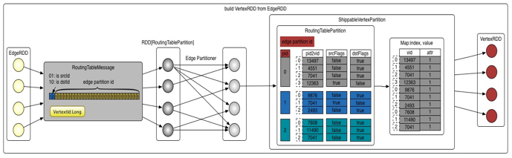

* **创建路由表**

为了能通过点找到边，每个点需要保存点到边的信息，这些信息保存RoutingTablePartition中。

private[graphx] def createRoutingTables(edges: EdgeRDD[_], vertexPartitioner: Partitioner): RDD[**RoutingTablePartition**] = {  
 // 将edge partition中的数据转换成RoutingTableMessage类型，  
 val vid2pid = edges.partitionsRDD.mapPartitions(_.flatMap(  
 Function.tupled(RoutingTablePartition.edgePartitionToMsgs)))  
}

上述程序首先将边分区中的数据转换成RoutingTableMessage类型，即tuple(VertexId,Int)类型。

def edgePartitionToMsgs(pid: PartitionID, edgePartition: EdgePartition[_, _])  
: Iterator[RoutingTableMessage] = {  
 val map = new GraphXPrimitiveKeyOpenHashMap[VertexId, Byte]  
 edgePartition.iterator.foreach { e =>  
 map.changeValue(e.srcId, 0x1, (b: Byte) => (b | 0x1).toByte)  
 map.changeValue(e.dstId, 0x2, (b: Byte) => (b | 0x2).toByte)  
 }  
 **map.iterator.map { vidAndPosition =>  
 val vid = vidAndPosition._1  
 val position = vidAndPosition._2  
 toMessage(vid, pid, position)  
 }**  
}  
//`30-0`比特位表示边分区`ID`,`32-31`比特位表示标志位  
private def toMessage(vid: VertexId, pid: PartitionID, position: Byte): RoutingTableMessage = {  
 val positionUpper2 = position << 30  
 val pidLower30 = pid & 0x3FFFFFFF  
 (vid, positionUpper2 | pidLower30)  
}

根据代码，我们可以知道程序使用int的32-31比特位表示标志位，即01: isSrcId ,10: isDstId。30-0比特位表示边分区ID。这样做可以节省内存。 RoutingTableMessage表达的信息是：顶点id和它相关联的边的分区id是放在一起的,所以任何时候，我们都可以通过RoutingTableMessage找到顶点关联的边。

* **根据路由表生成分区对象**

private[graphx] def createRoutingTables(  
 edges: EdgeRDD[_], vertexPartitioner: Partitioner): RDD[RoutingTablePartition] = {  
 // 将edge partition中的数据转换成RoutingTableMessage类型，  
 val numEdgePartitions = edges.partitions.size  
 vid2pid.partitionBy(vertexPartitioner).mapPartitions(  
 iter => Iterator(RoutingTablePartition.fromMsgs(numEdgePartitions, iter)),  
 preservesPartitioning = true)  
}

我们将第1步生成的vid2pid按照HashPartitioner重新分区。我们看看RoutingTablePartition.fromMsgs方法。

def **fromMsgs**(numEdgePartitions: Int, iter: Iterator[RoutingTableMessage])  
: RoutingTablePartition = {  
 val pid2vid = Array.fill(numEdgePartitions)(new PrimitiveVector[VertexId])  
 val srcFlags = Array.fill(numEdgePartitions)(new PrimitiveVector[Boolean])  
 val dstFlags = Array.fill(numEdgePartitions)(new PrimitiveVector[Boolean])  
 for (msg <- iter) {  
 val vid = vidFromMessage(msg)  
 val pid = pidFromMessage(msg)  
 val position = positionFromMessage(msg)  
 pid2vid(pid) += vid  
 srcFlags(pid) += (position & 0x1) != 0  
 dstFlags(pid) += (position & 0x2) != 0  
 }  
 **new RoutingTablePartition(pid2vid.zipWithIndex.map {  
 case (vids, pid) => (vids.trim().array, toBitSet(srcFlags(pid)), toBitSet(dstFlags(pid)))  
 })**  
}

该方法从RoutingTableMessage获取数据，将vid, 边pid, isSrcId/isDstId重新封装到pid2vid，srcFlags，dstFlags这三个数据结构中。它们表示当前顶点分区中的点在边分区的分布。 想象一下，重新分区后，新分区中的点可能来自于不同的边分区，所以一个点要找到边，就需要先确定边的分区号pid, 然后在确定的边分区中确定是srcId还是dstId, 这样就找到了边。 新分区中保存vids.trim().array, toBitSet(srcFlags(pid)), toBitSet(dstFlags(pid))这样的记录。这里转换为toBitSet保存是为了节省空间。

根据上文生成的routingTables,重新封装路由表里的数据结构为ShippableVertexPartition。ShippableVertexPartition会合并相同重复点的属性attr对象，补全缺失的attr对象。

def apply[VD: ClassTag](  
 iter: Iterator[(VertexId, VD)], routingTable: RoutingTablePartition, defaultVal: VD,  
 mergeFunc: (VD, VD) => VD): ShippableVertexPartition[VD] = {  
 val map = new GraphXPrimitiveKeyOpenHashMap[VertexId, VD]  
  **// 合并顶点**  
 iter.foreach { pair =>  
 map.setMerge(pair._1, pair._2, mergeFunc)  
 }  
  **// 不全缺失的属性值**  
 routingTable.iterator.foreach { vid =>  
 map.changeValue(vid, defaultVal, identity)  
 }  
 new ShippableVertexPartition(map.keySet, map._values, map.keySet.getBitSet, routingTable)  
}  
**//ShippableVertexPartition定义**  
ShippableVertexPartition[VD: ClassTag](  
val index: VertexIdToIndexMap,  
val values: Array[VD],  
val mask: BitSet,  
val routingTable: RoutingTablePartition)

map就是映射vertexId->attr，index就是顶点集合，values就是顶点集对应的属性集，mask指顶点集的BitSet。

### 3.5构建图的过程--生成Graph对象

使用上述构建的edgeRDD和vertexRDD，使用 new GraphImpl(vertices, new ReplicatedVertexView(edges.asInstanceOf[EdgeRDDImpl[ED, VD]])) 就可以生成Graph对象。ReplicatedVertexView是点和边的视图，用来管理运送(shipping)顶点属性到EdgeRDD的分区。当顶点属性改变时，我们需要运送它们到边分区来更新保存在边分区的顶点属性。 注意，在ReplicatedVertexView中不要保存一个对边的引用，因为在属性运送等级升级后，这个引用可能会发生改变。

**class** ReplicatedVertexView[VD: ClassTag, ED: ClassTag](var edges: EdgeRDDImpl[ED, VD], var hasSrcId: Boolean = false, var hasDstId: Boolean = false)

### 3.6构建图的实战各方法对比与总结

要构建一个图，可以调用这个看起来像构造函数的 Graph()。

当一个 Scala 的类或对象中定义了函数 apply () 时，在调用 apply()时可以省略 apply，即 Graph.apply ()简写为 Graph () 。 所以 Graph ()看起来像是一个构造函数，但实际上它是在调 用 apply ()函数。

弹性分布式数据集 RDD 是构建 Spark 程序的基础模块 ，它提供了灵活、高效、并行化数据处理和容错等特性。在GraphX 中，图的基础类为 Graph，它包含两个 RDD : 一个为边 RDD，另一个为顶点 RDD。

**fromEdgeTuples-fromEdges**

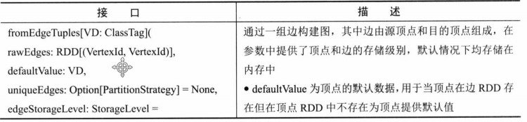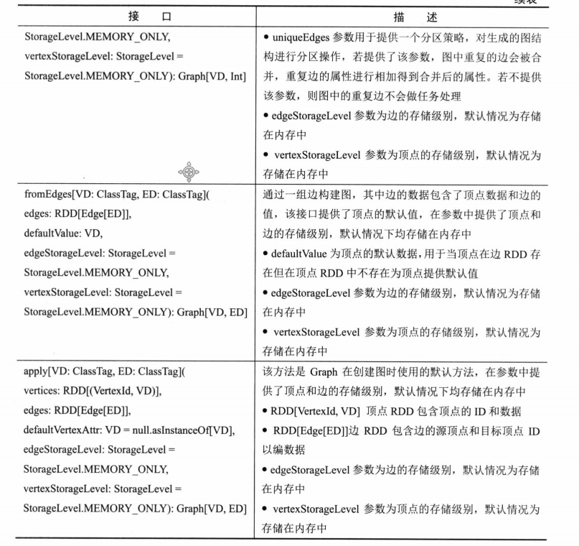

#### 3.6.1案例1分析-协作数据

* 顶点的构建：2种方法-方式1：RDD构建；方式2：优化版本VertextRDD

VertextRDD[VD]理解为RDD[Vertext[VD]]的扩展和优化

import org.apache.spark.graphx.impl.EdgeRDDImpl

import org.apache.spark.{SparkConf, SparkContext}

import org.apache.spark.graphx._

import org.apache.spark.rdd.RDD

/**

* 1-边的创建

* 2-顶点的创建

* 3-图的创建

*/

object CreateGraph {

def main(args: Array[String]): Unit = {

val conf: SparkConf = new SparkConf().setMaster("local[*]").setAppName("SparkGraphX_helloworld")

val sc = new SparkContext(conf)

sc.setLogLevel("WARN")

//顶点的创建方式1

val users: RDD[(VertexId, (String, String))] = sc.parallelize(Array((3L, ("rxin", "student")),

(7L, ("jg", "postdoc")),

(5L, ("franklin", "prof")),

(2L, ("isnoic", "prof"))))

users.foreach(println(_))

println("====")

//顶点的创建方式2

val user1: VertexRDD[(String, String)] = VertexRDD[(String, String)](users)

user1.foreach(println(_))

* 边的构建2种方法：方式1：RDD方式构建；方式2：EdgeRDD构建方式：

**EdgeRDD[ED]理解为RDD[Edge[ED]]的扩展和优化，在GraphX中边是由ED类型的边RDD构成的。**

//边的创建方式1

// RDD[Edge[String]]

val relationship: RDD[Edge[String]] = sc.parallelize(Array(Edge(3L, 7L, "collab"), Edge(5L, 3L, "advisor"), Edge(2L, 5L, "colleague"), Edge(5L, 7L, "PI")))

relationship.foreach(println(_))

println("====")

//边的创建方式2

val relationship1: EdgeRDDImpl[String, Nothing] = EdgeRDD.fromEdges(relationship)

relationship1.foreach(println(_))

println("====")

val relationship2: RDD[(VertexId, VertexId)] = sc.parallelize(Array((3L, 7L), (5L, 3L), (2L, 5L), (5L, 7L)))

relationship2.foreach(println(_))

// (2,5)

// (5,7)

// (3,7)

// (5,3)

* 图的构建3种方法：way1：apply方法
* 图的构建3种方法：way2：fromEdgeTuple方法
* 图的构建3种方法：way3：fromEdge边的属性

val defaultUser = ("John Doe", "Missing")

其中defaultValue:VD为顶点的默认数据，***用于当顶点在边RDD存在但是在顶点RDD不存在为顶点提供默认值。***

//1-构建图的部分---关系--第一种方法

val defaultVertex = ("Jack", "Missing")

val graph = Graph(users, relationship, defaultVertex)

graph.vertices.collect.foreach(println(_))

// (5,(franklin,prof))

// (2,(isnoic,prof))

// (3,(rxin,student))

// (7,(jg,postdoc))

//2-图的创建----fromEdgesTuple根据两个顶点创建图

val graph3: Graph[(String, String), PartitionID] = Graph.fromEdgeTuples[(String, String)](relationship2,defaultVertex)//defaultValue = ("","")

graph3.vertices.collect.foreach(println(_))

// (5,(Jack,Missing))

// (2,(Jack,Missing))

// (3,(Jack,Missing))

// (7,(Jack,Missing))

//3-图的创建方法--fromEdge 根据边创建图

val graph4: Graph[(String, String), String] = Graph.fromEdges(relationship,defaultVertex)//defaultValue = ("","")

graph4.vertices.collect.foreach(println(_))

}

}

#### 3.6.2案例2分析-社交网络数据

社交网络数据分析：

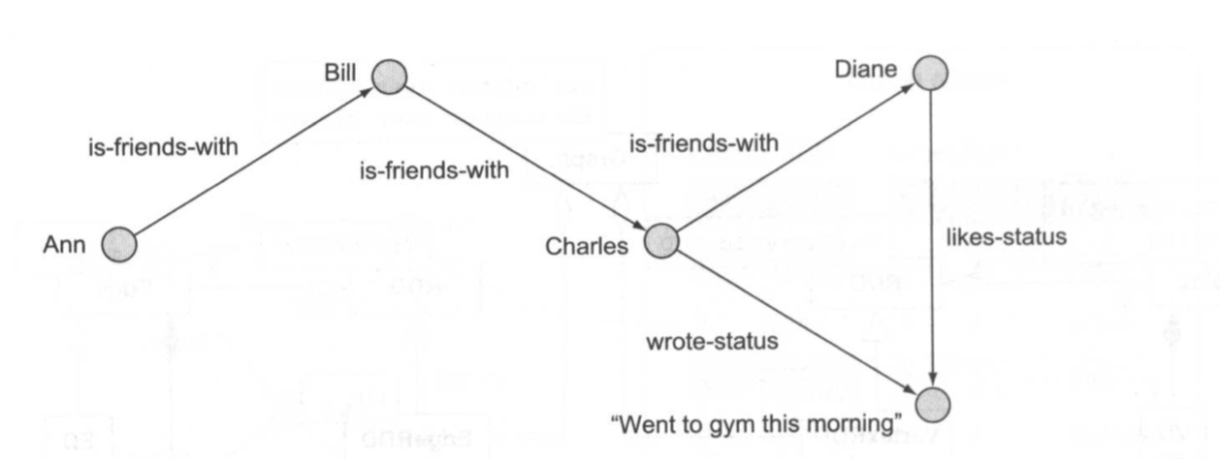

图的定义：

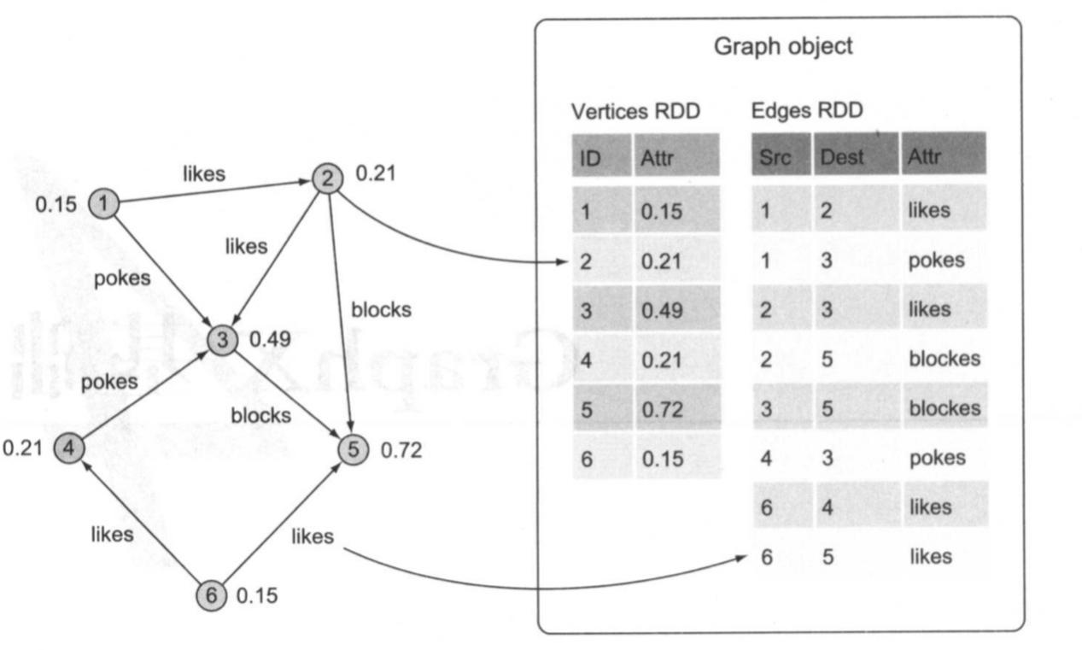

代码：

|  |
| --- |
| **//顶点定义**  **val myVertices=sc.makeRDD(Array((1L,"Ann"),(2L,"Bill"),(3L,"Charles"),(4l,"Diane"),(5L,"Went to gym this morning")))**  **//边定义**  **val myEdge=sc.makeRDD(Array(Edge(1L,2L,"is_friends-with"),Edge(2L,3L,"is_friends-with"),Edge(3L,4L,"is_friends-with"),Edge(4L,5L,"Like-status"),Edge(3L,5L,"write-status")))**  **//图的定义**  **val myGraph=Graph(myVertices,myEdge)**  **myGraph.vertices.collect** |

全部代码：

#社交网络数据构建图

val myVertices=sc.makeRDD(Array((1L,"Ann"),(2L,"Bill"),(3L,"Charles"),(4L,"Diane"),(5L,"Went to gym this morning")))

val myEdge=sc.makeRDD(Array(Edge(1L,2L,"is_friend"),Edge(2L,3L,"is_friend"),Edge(3L,4L,"is_friend"),Edge(4L,5L,"Like-Status"),Edge(3L,5L,"write-status")))

myEdge.collect

val myGraph=Graph(myVertices,myEdge)

myGraph.vertices.collect

myGraph.edges.collect

#顶点构建

import org.apache.spark.graphx.VertexRDD

1.val v1: RDD[(VertexId, String)] =

sc.parallelize(Array((1L,"Ann"),(2L,"Bill"),(3L,"Charles"),(4L,"Diane"),(5L,"Went to gym this morning")))

2.val v2:VertexRDD[String]=VertexRDD(String)(v1)

al v2 = VertexRDD(v1)

* val someData: RDD[(VertexId, SomeType)] = loadData(someFile)

* val vset = VertexRDD(someData)

* // If there were redundant values in someData we would use a reduceFunc

* val vset2 = VertexRDD(someData, reduceFunc)

构建边方法：

val r1: RDD[Edge[String]] =sc.parallelize(Array(Edge(1L,2L,"is_friend"),Edge(2L,3L,"is_friend"),Edge(3L,4L,"is_friend"),Edge(4L,5L,"Like-Status"),Edge(3L,5L,"write-status")))

import org.apache.spark.graphx.EdgeRDD

val r2:EdgeRDD[String]=EdgeRDD.fromEdges(r1)

relationships.collect

relationships1.collect

构建图的方法：

val myGraph=Graph(myVertices,myEdge)

val myGraph1=Graph.apply(myVertices,myEdge)

2.fromEdgeTuple

defaultUser=("jack","none)

val r3:RDD[(VertexId, VertexId)]=sc.parallelize(Array((1L,2L), (2L,3L), (3L,4L), (4L,5L),(3L,5L)))

val myGraph4=Graph.fromEdgeTuples[(String,String)](r3,defaultUser)

myGraph4.vertices.collect.foreach(println _)

myGraph4.edges.collect.foreach(println _)

对比fromedges

defaultUser=("jack","none)

val myGraph3=Graph.fromEdges(r2,defaultUser)

myGraph3.vertices.collect.foreach(println _)

myGraph3.edges.collect.foreach(println _)

## 基于SparkGraphX对图的基本操作

### 4.1 PregelAPI-BSP计算模式

目前基于图的并行计算框架已经有很多，比如来自Google的Pregel、来自Apache开源的图计算框架Giraph/HAMA以及最为著名的GraphLab，其中Pregel、HAMA和Giraph都是非常类似的，都是基于BSP（Bulk Synchronous Parallell）模式。 Bulk Synchronous Parallell，即整体同步并行。下图为GraphX的PregelAPI的执行流程：

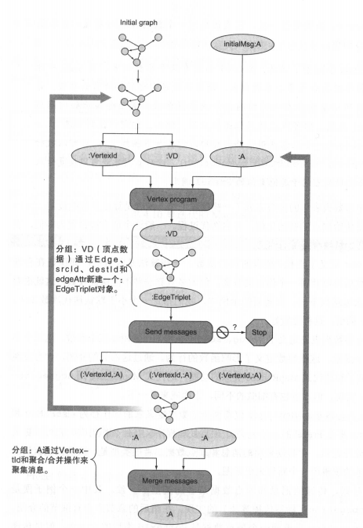

在BSP中，一次计算过程由一系列全局超步组成，每一个超步由并发计算、通信和同步三个步骤组成。同步完成，标志着这个超步的完成及下一个超步的开始。 BSP模式的准则是批量同步(bulk synchrony)，其独特之处在于超步(**superstep**)概念的引入。一个BSP程序同时具有水平和垂直两个方面的结构。从垂直上看,一个BSP程序由一系列串行的超步(superstep)组成,如图所示:

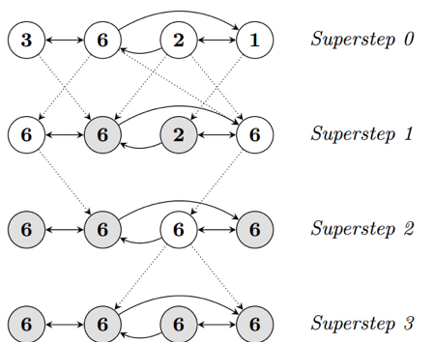

上一步发送个顶点的消息会被mergeMsg函数处理，而vprog函数更新顶点数据，然后顶点将会发送消息，这些消息会传递到下一个超步。

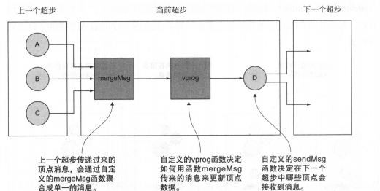

  从水平上看，在一个超步中，所有的进程并行执行局部计算。一个超步可分为三个阶段，如图所示:

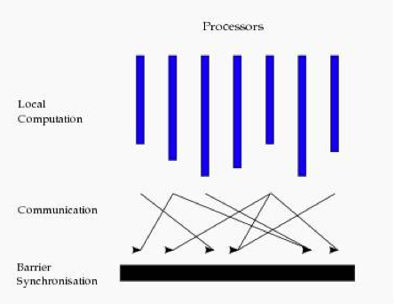

* 本地计算阶段，每个处理器只对存储在本地内存中的数据进行本地计算。
* 全局通信阶段，对任何非本地数据进行操作。
* 栅栏同步阶段，等待所有通信行为的结束。

BSP模型有如下几个特点：

1 将计算划分为一个一个的超步(superstep)，有效避免死锁;

2 将处理器和路由器分开，强调了计算任务和通信任务的分开，而路由器仅仅完成点到点的消息传递，不提供组合、复制和广播等功能，这样做既掩盖具体的互连网络拓扑，又简化了通信协议；

3 采用障碍同步的方式、以硬件实现的全局同步是可控的粗粒度级，提供了执行紧耦合同步式并行算法的有效方式

### 4.2图操作基本操作

正如RDDs有基本的操作map, filter和reduceByKey一样，属性图也有基本的集合操作，这些操作**采用用户自定义的函数并产生包含转换特征和结构的新图**。定义在[Graph](http://spark.apache.org/docs/latest/api/scala/index.html" \l "org.apache.spark.graphx.Graph)中的核心操作是经过优化的实现。**表示为核心操作的组合的便捷操作定义在[GraphOps](http://spark.apache.org/docs/latest/api/scala/index.html" \l "org.apache.spark.graphx.GraphOps)中**。然而，因为有Scala的隐式转换，定义在GraphOps中的操作可以作为Graph的成员自动使用。

区分核心图操作和GraphOps的原因是为了在将来支持不同的图表示。每个图表示都必须提供核心操作的实现并重用很多定义在GraphOps中的有用操作。

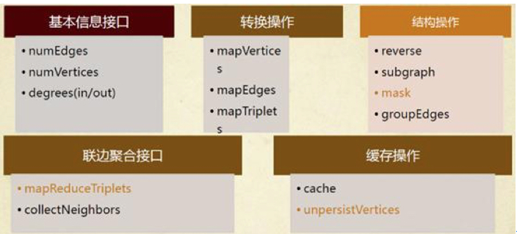

### 4.3图操作基本操作实战

以下是定义在Graph和GraphOps中（为了简单起见，表现为图的成员）的功能的快速浏览。注意，某些函数签名已经简化（如默认参数和类型的限制已删除），一些更高级的功能已经被删除，所以请参阅API文档了解官方的操作列表。

仍然使用前述案例：

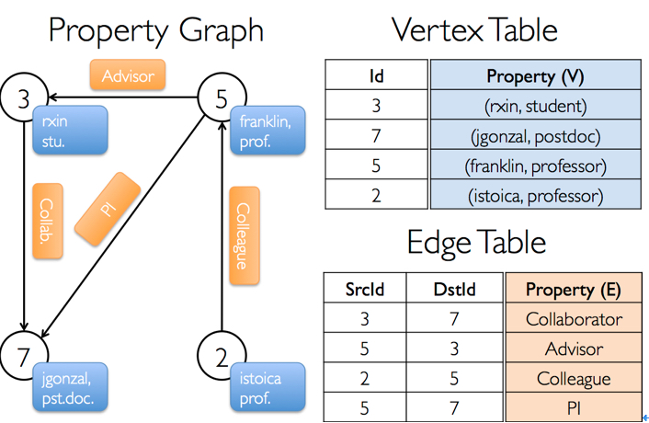

**import** org.apache.spark._  
**import** org.apache.spark.graphx._**import** org.apache.spark.rdd.RDD

**val users: VertexRDD[(String, String)] = VertexRDD[(String, String)](sc.parallelize(Array((3L, ("rxin", "student")), (7L, ("jgonzal", "postdoc")),(5L, ("franklin", "prof")), (2L, ("istoica", "prof")))))**

**val relationships: RDD[Edge[String]] = sc.parallelize(Array(Edge(3L, 7L, "collab"), Edge(5L, 3L, "advisor"),Edge(2L, 5L, "colleague"), Edge(5L, 7L, "pi")))**

**val graph = Graph(users, relationships)**

图的基本操作：

*/** 图属性操作总结 */***class** Graph[VD, ED] {  
 *// 图信息操作*

*获取边的数量* **val** numEdges: Long

获取顶点的数量  
 **val** numVertices: Long

获取所有顶点的入度  
 **val** inDegrees: VertexRDD[Int]

获取所有顶点的出度  
 **val** outDegrees: VertexRDD[Int]

获取所有顶点入度与出度之和  
 **val** degrees: VertexRDD[Int]  
 *// Views of the graph as collections =============================================================*

*获取所有顶点的集合* **val** vertices: VertexRDD[VD]

获取所有边的集合  
 **val** edges: EdgeRDD[ED]

获取所有triplets表示的集合  
 **val** triplets: RDD[EdgeTriplet[VD, ED]]  
 *// Functions for caching graphs ==================================================================*

*缓存操作* **def** persist(newLevel: StorageLevel = StorageLevel.MEMORY_ONLY): Graph[VD, ED]  
 **def** cache(): Graph[VD, ED]

取消缓存  
 **def** unpersist(blocking: Boolean = **true**): Graph[VD, ED]  
 *// Change the partitioning heuristic ============================================================*

*图重新分区* **def** partitionBy(partitionStrategy: PartitionStrategy): Graph[VD, ED]  
 *// 顶点和边属性转换*

*==========================================================* **def** mapVertices[VD2](map: (VertexID, VD) => VD2): Graph[VD2, ED]  
 **def** mapEdges[ED2](map: Edge[ED] => ED2): Graph[VD, ED2]  
 **def** mapEdges[ED2](map: (PartitionID, Iterator[Edge[ED]]) => Iterator[ED2]): Graph[VD, ED2]  
 **def** mapTriplets[ED2](map: EdgeTriplet[VD, ED] => ED2): Graph[VD, ED2]  
 **def** mapTriplets[ED2](map: (PartitionID, Iterator[EdgeTriplet[VD, ED]]) => Iterator[ED2])  
 : Graph[VD, ED2]  
 *// 修改图结构*

*====================================================================*

*反转图* **def** reverse: Graph[VD, ED]

获取子图  
 **def** subgraph(  
 epred: EdgeTriplet[VD,ED] => Boolean = (x => **true**),  
 vpred: (VertexID, VD) => Boolean = ((v, d) => **true**))  
 : Graph[VD, ED]  
 **def** mask[VD2, ED2](other: Graph[VD2, ED2]): Graph[VD, ED]  
 **def** groupEdges(merge: (ED, ED) => ED): Graph[VD, ED]  
 *// Join RDDs with the graph ======================================================================* **def** joinVertices[U](table: RDD[(VertexID, U)])(mapFunc: (VertexID, VD, U) => VD): Graph[VD, ED]  
 **def** outerJoinVertices[U, VD2](other: RDD[(VertexID, U)])  
 (mapFunc: (VertexID, VD, Option[U]) => VD2)  
 : Graph[VD2, ED]  
 *// Aggregate information about adjacent triplets =================================================* **def** collectNeighborIds(edgeDirection: EdgeDirection): VertexRDD[Array[VertexID]]  
 **def** collectNeighbors(edgeDirection: EdgeDirection): VertexRDD[Array[(VertexID, VD)]]  
 **def** aggregateMessages[Msg: ClassTag](  
 sendMsg: EdgeContext[VD, ED, Msg] => Unit,  
 mergeMsg: (Msg, Msg) => Msg,  
 tripletFields: TripletFields = TripletFields.All)  
 : VertexRDD[A]  
 *// Iterative graph-parallel computation ==========================================================* **def** pregel[A](initialMsg: A, maxIterations: Int, activeDirection: EdgeDirection)(  
 vprog: (VertexID, VD, A) => VD,  
 sendMsg: EdgeTriplet[VD, ED] => Iterator[(VertexID,A)],  
 mergeMsg: (A, A) => A)  
 : Graph[VD, ED]  
 *// Basic graph algorithms ========================================================================* **def** pageRank(tol: Double, resetProb: Double = 0.15): Graph[Double, Double]  
 **def** connectedComponents(): Graph[VertexID, ED]  
 **def** triangleCount(): Graph[Int, ED]  
 **def** stronglyConnectedComponents(numIter: Int): Graph[VertexID, ED]  
}

### 4.4图的转换操作(mapVertices、mapEdge、mapTriplets)

GraphX中的转换操作主要有mapVertices,mapEdges和mapTriplets三个，它们在Graph文件中定义，在GraphImpl文件中实现。下面分别介绍这三个方法。

#### 4.4.1 mapVertices

例子：mapVertices用来更新顶点属性------将字符串合并

**scala> graph.mapVertices((VertexId,VD)=>VD._1+VD._2).vertices.collect**

**res14: Array[(org.apache.spark.graphx.VertexId, String)] = Array((7,jgonzalpostdoc), (2,istoicaprof), (3,rxinstudent), (5,franklinprof))**

接下来从源码分析如何实现的mapVertices

mapVertices用来更新顶点属性。从图的构建那章我们知道，顶点属性保存在边分区中，所以我们需要改变的是边分区中的属性。

**override def** mapVertices[VD2: ClassTag]  
(f: (VertexId, VD) => VD2)(**implicit** eq: VD =:= VD2 = **null**): Graph[VD2, ED] = {  
 **if** (eq != **null**) {  
 vertices.cache()  
 *// 1.使用方法f处理vertices* **val** newVerts = vertices.mapVertexPartitions(_.map(f)).cache()  
 *//2.获得两个不同vertexRDD的不同* **val** changedVerts = vertices.asInstanceOf[VertexRDD[VD2]].diff(newVerts)  
 *//3.更新ReplicatedVertexView* **val** newReplicatedVertexView = replicatedVertexView.asInstanceOf[ReplicatedVertexView[VD2, ED]]  
 .updateVertices(changedVerts)  
 **new** GraphImpl(newVerts, newReplicatedVertexView)  
 } **else** {  
 GraphImpl(vertices.mapVertexPartitions(_.map(f)), replicatedVertexView.edges)  
 }  
}

上面的代码中，当VD和VD2类型相同时，我们可以重用没有发生变化的点，否则需要重新创建所有的点。我们分析VD和VD2相同的情况，分四步处理。

1 使用方法f处理vertices,获得新的VertexRDD

2 使用在VertexRDD中定义的diff方法求出新VertexRDD和源VertexRDD的不同

**override def** diff(other: VertexRDD[VD]): VertexRDD[VD] = {  
 **val** otherPartition = other **match** {  
 **case** other: VertexRDD[_] **if this**.partitioner == other.partitioner =>  
 other.partitionsRDD  
 **case** _ =>  
 VertexRDD(other.partitionBy(**this**.partitioner.get)).partitionsRDD  
 }  
 **val** newPartitionsRDD = partitionsRDD.zipPartitions(  
 otherPartition, preservesPartitioning = **true** ) { (thisIter, otherIter) =>  
 **val** thisPart = thisIter.next()  
 **val** otherPart = otherIter.next()  
 Iterator(thisPart.diff(otherPart))  
 }  
 **this**.withPartitionsRDD(newPartitionsRDD)  
}

这个方法首先处理新生成的VertexRDD的分区，如果它的分区和源VertexRDD的分区一致，那么直接取出它的partitionsRDD,否则重新分区后取出它的partitionsRDD。 针对新旧两个VertexRDD的所有分区，调用VertexPartitionBaseOps中的diff方法求得分区的不同。

**def** diff(other: Self[VD]): Self[VD] = {  
 *//首先判断* **if** (self.index != other.index) {  
 diff(createUsingIndex(other.iterator))  
 } **else** {  
 **val** newMask = self.mask & other.mask  
 **var** i = newMask.nextSetBit(0)  
 **while** (i >= 0) {  
 **if** (self.values(i) == other.values(i)) {  
 newMask.unset(i)  
 }  
 i = newMask.nextSetBit(i + 1)  
 }  
 **this**.withValues(other.values).withMask(newMask)  
 }  
}

该方法隐藏两个VertexRDD中相同的顶点信息，得到一个新的VertexRDD。

* 3 更新ReplicatedVertexView

**def** updateVertices(updates: VertexRDD[VD]): ReplicatedVertexView[VD, ED] = {  
 *//生成一个VertexAttributeBlock* **val** shippedVerts = updates.shipVertexAttributes(hasSrcId, hasDstId)  
 .setName(**"ReplicatedVertexView.updateVertices - shippedVerts %s %s (broadcast)"**.format(  
 hasSrcId, hasDstId))  
 .partitionBy(edges.partitioner.get)  
 *//生成新的边RDD* **val** newEdges = edges.withPartitionsRDD(edges.partitionsRDD.zipPartitions(shippedVerts) {  
 (ePartIter, shippedVertsIter) => ePartIter.map {  
 **case** (pid, edgePartition) =>  
 (pid, edgePartition.updateVertices(shippedVertsIter.flatMap(_._2.iterator)))  
 }  
 })  
 **new** ReplicatedVertexView(newEdges, hasSrcId, hasDstId)  
}

updateVertices方法返回一个新的ReplicatedVertexView,它更新了边分区中包含的顶点属性。我们看看它的实现过程。首先看shipVertexAttributes方法的调用。 调用shipVertexAttributes方法会生成一个VertexAttributeBlock，VertexAttributeBlock包含当前分区的顶点属性，这些属性可以在特定的边分区使用。

**def** shipVertexAttributes(  
 shipSrc: Boolean, shipDst: Boolean): Iterator[(PartitionID, VertexAttributeBlock[VD])] = {  
 Iterator.tabulate(routingTable.numEdgePartitions) { pid =>  
 **val** initialSize = **if** (shipSrc && shipDst) routingTable.partitionSize(pid) **else** 64  
 **val** vids = **new** PrimitiveVector[VertexId](initialSize)  
 **val** attrs = **new** PrimitiveVector[VD](initialSize)  
 **var** i = 0  
 routingTable.foreachWithinEdgePartition(pid, shipSrc, shipDst) { vid =>  
 **if** (isDefined(vid)) {  
 vids += vid  
 attrs += **this**(vid)  
 }  
 i += 1  
 }  
 *//（边分区id，VertexAttributeBlock（顶点id，属性））* (pid, **new** VertexAttributeBlock(vids.trim().array, attrs.trim().array))  
 }  
}

获得新的顶点属性之后，我们就可以调用updateVertices更新边中顶点的属性了，如下面代码所示：

edgePartition.updateVertices(shippedVertsIter.flatMap(_._2.iterator))  
//更新EdgePartition的属性  
def updateVertices(iter: Iterator[(VertexId, VD)]): EdgePartition[ED, VD] = {  
 val newVertexAttrs = new Array[VD](vertexAttrs.length)  
 System.arraycopy(vertexAttrs, 0, newVertexAttrs, 0, vertexAttrs.length)  
 while (iter.hasNext) {  
 val kv = iter.next()  
 //global2local获得顶点的本地index  
 newVertexAttrs(global2local(kv._1)) = kv._2  
 }  
 new EdgePartition(  
 localSrcIds, localDstIds, data, index, global2local, local2global, newVertexAttrs,  
 activeSet)  
}

#### 4.4.2 mapEdges

mapEdges用来更新边属性。**例子：**将边的属性都加一个前缀

**scala> graph.mapEdges(edge=>"name:"+edge.attr).edges.collect**

**res16: Array[org.apache.spark.graphx.Edge[String]] = Array(Edge(3,7,name:collab), Edge(5,3,name:advisor), Edge(2,5,name:colleague), Edge(5,7,name:pi))**

mapEdges用来更新边属性源码分析。

**override def** mapEdges[ED2: ClassTag](  
 f: (PartitionID, Iterator[Edge[ED]]) => Iterator[ED2]): Graph[VD, ED2] = {  
**val** newEdges = replicatedVertexView.edges  
 .mapEdgePartitions((pid, part) => part.map(f(pid, part.iterator)))  
**new** GraphImpl(vertices, replicatedVertexView.withEdges(newEdges))  
}

相比于mapVertices，mapEdges显然要简单得多，它只需要根据方法f生成新的EdgeRDD,然后再初始化即可。

#### 4.4.3mapTriplets

mapTriplets用来更新边属性。**例子：边属性添加前缀**

scala> graph.mapTriplets(tri=>"name:"+tri.attr).triplets.collect

res19: Array[org.apache.spark.graphx.EdgeTriplet[(String, String),String]] = Array(((3,(rxin,student)),(7,(jgonzal,postdoc)),name:collab), ((5,(franklin,prof)),(3,(rxin,student)),name:advisor), ((2,(istoica,prof)),(5,(franklin,prof)),name:colleague), ((5,(franklin,prof)),(7,(jgonzal,postdoc)),name:pi))

mapTriplets用来更新边属性源码分析。

**override def** mapTriplets[ED2: ClassTag](  
 f: (PartitionID, Iterator[EdgeTriplet[VD, ED]]) => Iterator[ED2],  
 tripletFields: TripletFields): Graph[VD, ED2] = {  
 vertices.cache()  
 replicatedVertexView.**upgrade**(vertices, tripletFields.useSrc, tripletFields.useDst)  
 **val** newEdges = replicatedVertexView.edges.mapEdgePartitions { (pid, part) =>  
 part.map(f(pid, part.tripletIterator(tripletFields.useSrc, tripletFields.useDst)))  
 }  
 **new** GraphImpl(vertices, replicatedVertexView.withEdges(newEdges))  
}

这段代码中，replicatedVertexView调用upgrade方法修改当前的ReplicatedVertexView，使调用者可以访问到指定级别的边信息（如仅仅可以读源顶点的属性）。

**def** upgrade(vertices: VertexRDD[VD], includeSrc: Boolean, includeDst: Boolean) {  
 *//判断传递级别* **val** shipSrc = includeSrc && !hasSrcId  
 **val** shipDst = includeDst && !hasDstId  
 **if** (shipSrc || shipDst) {  
 **val** shippedVerts: RDD[(Int, VertexAttributeBlock[VD])] =  
 vertices.shipVertexAttributes(shipSrc, shipDst)  
 .setName(**"ReplicatedVertexView.upgrade(%s, %s) - shippedVerts %s %s (broadcast)"**.format(  
 includeSrc, includeDst, shipSrc, shipDst))  
 .partitionBy(edges.partitioner.get)  
 **val** newEdges = edges.withPartitionsRDD(edges.partitionsRDD.zipPartitions(shippedVerts) {  
 (ePartIter, shippedVertsIter) => ePartIter.map {  
 **case** (pid, edgePartition) =>  
 (pid, edgePartition.updateVertices(shippedVertsIter.flatMap(_._2.iterator)))  
 }  
 })  
 edges = newEdges  
 hasSrcId = includeSrc  
 hasDstId = includeDst  
 }  
}

最后，用f处理边，生成新的RDD，最后用新的数据初始化图。

### 4.5图的结构操作(reverse、subgraph、mask、groupEdges)

当前的GraphX仅仅支持一组简单的常用结构性操作。下面是基本的结构性操作列表。

**class** Graph[VD, ED] {  
 **def** reverse: Graph[VD, ED]  
 **def** subgraph(epred: EdgeTriplet[VD,ED] => Boolean,  
 vpred: (VertexId, VD) => Boolean): Graph[VD, ED]  
 **def** mask[VD2, ED2](other: Graph[VD2, ED2]): Graph[VD, ED]  
 **def** groupEdges(merge: (ED, ED) => ED): Graph[VD,ED]  
}

  下面分别介绍这四种函数的原理。

#### 4.5.1 reverse

例子：图的入度和出度转换

println("before")  
 graph.vertices.foreach(println(_))  
 graph.edges.foreach(println(_))  
 val reverseGrpah: Graph[(String, String), String] = **graph.reverse**  
 println("after")  
 reverseGrpah.vertices.foreach(println(_))  
 reverseGrpah.edges.foreach(println(_))  
**// before**  
// (5,(franklin,prof))  
// (2,(isnoic,prof))  
// (3,(rxin,student))  
// (7,(jg,postdoc))  
// Edge(5,3,advisor)  
// Edge(2,5,colleague)  
// Edge(5,7,PI)  
// Edge(3,7,collab)  
**// after**  
// (5,(franklin,prof))  
// (2,(isnoic,prof))  
// (3,(rxin,student))  
// (7,(jg,postdoc))  
// Edge(7,3,collab)  
// Edge(5,2,colleague)  
// Edge(3,5,advisor)  
// Edge(7,5,PI)

reverse操作返回一个新的图，这个图的边的方向都是反转的。例如，这个操作可以用来计算反转的PageRank。因为反转操作没有修改顶点或者边的属性或者改变边的数量，所以我们可以在不移动或者复制数据的情况下有效地实现它。

**override def** reverse: Graph[VD, ED] = {  
 **new** GraphImpl(vertices.reverseRoutingTables(), replicatedVertexView.reverse())  
}  
**def** reverse(): ReplicatedVertexView[VD, ED] = {  
 **val** newEdges = edges.mapEdgePartitions((pid, part) => part.reverse)  
 **new** ReplicatedVertexView(newEdges, hasDstId, hasSrcId)  
}  
*//EdgePartition中的reverse***def** reverse: EdgePartition[ED, VD] = {  
 **val** builder = **new** ExistingEdgePartitionBuilder[ED, VD](  
 global2local, local2global, vertexAttrs, activeSet, size)  
 **var** i = 0  
 **while** (i < size) {  
 **val** localSrcId = localSrcIds(i)  
 **val** localDstId = localDstIds(i)  
 **val** srcId = local2global(localSrcId)  
 **val** dstId = local2global(localDstId)  
 **val** attr = data(i)  
 *//将源顶点和目标顶点换位置* builder.add(dstId, srcId, localDstId, localSrcId, attr)  
 i += 1  
 }  
 builder.toEdgePartition  
}

#### 4.5.2 subgraph

subgraph求解满足条件的图。例子：

scala> val **subgraph**: Graph[(String, String), String] = graph.subgraph(vpred = (id, attr) => attr._2 != "Missing") **或**

scala> **graph.subgraph(Triplet=>Triplet.attr.startsWith("c"),(VertexId,VD)=> VD._2.startsWith("pro"))**

res3:org.apache.spark.graphx.Graph[(String,String),String]= org.apache.spark.graphx.impl.GraphImpl@49db5438

scala> res3.vertices.collect

res4: Array[(org.apache.spark.graphx.VertexId, (String, String))] = Array((2,(istoica,prof)), (5,(franklin,prof)))

scala> res3.edges.collect

res5: Array[org.apache.spark.graphx.Edge[String]] = Array(Edge(2,5,colleague))

subgraph操作利**用顶点和边的判断式（predicates）**，返回的图仅仅包含**满足顶点判断式的顶点、满足边判断式的边以及满足顶点判断式的triple**。subgraph操作可以用于很多场景，如获取感兴趣的顶点和边组成的图或者获取清除断开连接后的图。

**override def** subgraph(  
 epred: EdgeTriplet[VD, ED] => Boolean = x => **true**,  
 vpred: (VertexId, VD) => Boolean = (a, b) => **true**): Graph[VD, ED] = {  
 vertices.cache()  
 *// 过滤vertices, 重用partitioner和索引* **val** newVerts = vertices.mapVertexPartitions(_.filter(vpred))  
 *// 过滤 triplets* replicatedVertexView.upgrade(vertices, **true**, **true**)  
 **val** newEdges = replicatedVertexView.edges.filter(epred, vpred)  
 **new** GraphImpl(newVerts, replicatedVertexView.withEdges(newEdges))  
}  
*// 该代码显示，subgraph方法的实现分两步：先过滤VertexRDD，然后再过滤EdgeRDD。如上，过滤VertexRDD比较简单，我们重点看过滤EdgeRDD的过程。*  
**def** filter(  
 epred: EdgeTriplet[VD, ED] => Boolean,  
 vpred: (VertexId, VD) => Boolean): EdgeRDDImpl[ED, VD] = {  
 mapEdgePartitions((pid, part) => part.filter(epred, vpred))  
}  
*//EdgePartition中的filter方法***def** filter(  
 epred: EdgeTriplet[VD, ED] => Boolean,  
 vpred: (VertexId, VD) => Boolean): EdgePartition[ED, VD] = {  
 **val** builder = **new** ExistingEdgePartitionBuilder[ED, VD](  
 global2local, local2global, vertexAttrs, activeSet)  
 **var** i = 0  
 **while** (i < size) {  
 *// The user sees the EdgeTriplet, so we can't reuse it and must create one per edge.* **val** localSrcId = localSrcIds(i)  
 **val** localDstId = localDstIds(i)  
 **val** et = **new** EdgeTriplet[VD, ED]  
 et.srcId = local2global(localSrcId)  
 et.dstId = local2global(localDstId)  
 et.srcAttr = vertexAttrs(localSrcId)  
 et.dstAttr = vertexAttrs(localDstId)  
 et.attr = data(i)  
 **if** (vpred(et.srcId, et.srcAttr) && vpred(et.dstId, et.dstAttr) && epred(et)) {  
 builder.add(et.srcId, et.dstId, localSrcId, localDstId, et.attr)  
 }  
 i += 1  
 }  
 builder.toEdgePartition  
}

因为用户可以看到EdgeTriplet的信息，所以我们不能重用EdgeTriplet，需要重新创建一个，然后在用epred函数处理。

#### 4.5.3 mask

**操作：**

**> val subgraph: Graph[(String, String), String] = graph.subgraph(vpred = (id, attr) => attr._2 != "Missing")  
> val ccgraph: Graph[VertexId, String] = graph.connectedComponents()  
ccgraph.edges.foreach(println(_))  
> val maskGraph: Graph[VertexId, String] = ccgraph.mask(subgraph)  
> maskGraph.edges.foreach(println(_))  
> maskGraph.vertices.foreach(println(_))**

mask操作构造一个子图，类似于交集，这个子图包含输入图中包含的顶点和边。它的实现很简单，**顶点和边均做inner join操作即可**。这个操作可以和subgraph操作相结合，基于另外一个相关图的特征去约束一个图。

**override def** mask[VD2: ClassTag, ED2: ClassTag] (  
 other: Graph[VD2, ED2]): Graph[VD, ED] = {  
 **val** newVerts = vertices.innerJoin(other.vertices) { (vid, v, w) => v }  
 **val** newEdges = replicatedVertexView.edges.innerJoin(other.edges) { (src, dst, v, w) => v }  
 **new** GraphImpl(newVerts, replicatedVertexView.withEdges(newEdges))  
}

#### 4.5.4groupEdges

groupEdges操作合并多重图中的并行边(如顶点对之间重复的边)，并传入一个函数来合并两个边的属性。在大量的应用程序中，并行的边可以合并（它们的权重合并）为一条边从而降低图的大小。

**override def** groupEdges(merge: (ED, ED) => ED): Graph[VD, ED] = {  
 **val** newEdges = replicatedVertexView.edges.mapEdgePartitions(  
 (pid, part) => part.groupEdges(merge))  
 **new** GraphImpl(vertices, replicatedVertexView.withEdges(newEdges))  
}  
**def** groupEdges(merge: (ED, ED) => ED): EdgePartition[ED, VD] = {  
 **val** builder = **new** ExistingEdgePartitionBuilder[ED, VD](  
 global2local, local2global, vertexAttrs, activeSet)  
 **var** currSrcId: VertexId = **null**.asInstanceOf[VertexId]  
 **var** currDstId: VertexId = **null**.asInstanceOf[VertexId]  
 **var** currLocalSrcId = -1  
 **var** currLocalDstId = -1  
 **var** currAttr: ED = **null**.asInstanceOf[ED]  
 *// 迭代处理所有的边* **var** i = 0  
 **while** (i < size) {  
 *//如果源顶点和目的顶点都相同* **if** (i > 0 && currSrcId == srcIds(i) && currDstId == dstIds(i)) {  
 *// 合并属性* currAttr = merge(currAttr, data(i))  
 } **else** {  
 *// This edge starts a new run of edges* **if** (i > 0) {  
 *// 添加到builder中* builder.add(currSrcId, currDstId, currLocalSrcId, currLocalDstId, currAttr)  
 }  
 *// Then start accumulating for a new run* currSrcId = srcIds(i)  
 currDstId = dstIds(i)  
 currLocalSrcId = localSrcIds(i)  
 currLocalDstId = localDstIds(i)  
 currAttr = data(i)  
 }  
 i += 1  
 }  
 **if** (size > 0) {  
 builder.add(currSrcId, currDstId, currLocalSrcId, currLocalDstId, currAttr)  
 }  
 builder.toEdgePartition  
}

在[图构建](https://endymecy.gitbooks.io/spark-graphx-source-analysis/content/operators/build-graph.md)那章我们说明过，存储的边按照源顶点id排过序，所以上面的代码可以通过一次迭代完成对所有相同边的处理。

#### 4.5.5图的结构操作实战

*// Create an RDD for the vertices***val** *users*: RDD[(VertexId, (String, String))] =  
 sc.parallelize(*Array*((3L, (**"rxin"**, **"student"**)), (7L, (**"jgonzal"**, **"postdoc"**)),  
 (5L, (**"franklin"**, **"prof"**)), (2L, (**"istoica"**, **"prof"**)),  
 (4L, (**"peter"**, **"student"**))))  
*// Create an RDD for edges***val** *relationships*: RDD[Edge[String]] =  
 sc.parallelize(Array(Edge(3L, 7L, **"collab"**), Edge(5L, 3L, **"advisor"**),  
 Edge(2L, 5L, **"colleague"**), Edge(5L, 7L, **"pi"**),  
 Edge(4L, 0L, **"student"**), Edge(5L, 0L, **"colleague"**)))  
*// Define a default user in case there are relationship with missing user***val** *defaultUser* = (**"John Doe"**, **"Missing"**)  
*// Build the initial Graph***val** *graph* = Graph(*users*, *relationships*, *defaultUser*)  
*// Notice that there is a user 0 (for which we have no information) connected to users  
// 4 (peter) and 5 (franklin).  
graph*.triplets.map(  
 triplet => triplet.srcAttr._1 + **" is the "** + triplet.attr + **" of "** + triplet.dstAttr._1  
).collect.foreach(*println*(_))  
*// Remove missing vertices as well as the edges to connected to them***val** *validGraph* = graph.subgraph(vpred = (id, attr) => attr._2 != **"Missing"**)  
*// The valid subgraph will disconnect users 4 and 5 by removing user 0*validGraph.vertices.collect.foreach(println(_))  
validGraph.triplets.map(  
 triplet => triplet.srcAttr._1 + **" is the "** + triplet.attr + **" of "** + triplet.dstAttr._1  
).collect.foreach(println(_))  
  
/ Run Connected Components  
**val** ccGraph = graph.connectedComponents() *// No longer contains missing field  
// Remove missing vertices as well as the edges to connected to them***val** validGraph = graph.subgraph(vpred = (id, attr) => attr._2 != **"Missing"**)  
*// Restrict the answer to the valid subgraph***val** validCCGraph = ccGraph.mask(validGraph)

### 4.6图的关联操作(joinVertices、outerJoinVertices)

图的关联操作描述的是顶点的关联操作，主要有joinVertices、outerJoinVertices两种。

在许多情况下，有必要将外部数据加入到图中。例如，我们可能有额外的用户属性需要合并到已有的图中或者我们可能想从一个图中取出顶点特征加入到另外一个图中。这些任务可以用join操作完成。主要的join操作如下所示。

**class** Graph[VD, ED] {  
 **def** joinVertices[U](table: RDD[(VertexId, U)])(map: (VertexId, VD, U) => VD)  
 : Graph[VD, ED]  
 **def** outerJoinVertices[U, VD2](table: RDD[(VertexId, U)])(map: (VertexId, VD, Option[U]) => VD2)  
 : Graph[VD2, ED]  
}

joinVertices操作**join输入RDD和顶点**，返回一个新的带有顶点特征的图。这些特征是通过在连接顶点的结果上使用用户定义的map函数获得的。没有匹配的顶点保留其原始值。 下面详细地来分析这两个函数。

#### 4.6.1 joinVertices

joinVertices来join相同ID的顶点数据。分析一个例子：

**scala> val join = sc.parallelize(Array((3L, "123")))**

**join: org.apache.spark.rdd.RDD[(Long, String)] = ParallelCollectionRDD[137] at parallelize at <console>:31**

**scala> graph.joinVertices(join)((VertexId, VD, U) => (VD._1,VD._2 + U))**

**res33: org.apache.spark.graphx.Graph[(String, String),String] = org.apache.spark.graphx.impl.GraphImpl@4e5b8728**

**scala> res33.vertices.collect.foreach(println _)**

**(7,(jgonzal,postdoc))**

**(2,(istoica,prof))**

**(3,(rxin,student123))**

**(5,(franklin,prof))**

joinVertices来join相同ID的顶点数据，通过源码分析。

**def** joinVertices[U: ClassTag](table: RDD[(VertexId, U)])(mapFunc: (VertexId, VD, U) => VD)  
: Graph[VD, ED] = {  
 **val** uf = (id: VertexId, data: VD, o: Option[U]) => {  
 o **match** {  
 **case** *Some*(u) => mapFunc(id, data, u)  
 **case** None => data  
 }  
 }  
 graph.**outerJoinVertices**(table)(uf)  
}

我们可以看到，joinVertices的实现是通过outerJoinVertices来实现的。这是因为join本来就是outer join的一种特例。

#### 4.6.2outerJoinVertices

首先分析一个例子：

***scala> graph.outerJoinVertices(join)((VertexId, VD, U) => (VD._1,VD._2 + U))***

*res35: org.apache.spark.graphx.Graph[(String, String),String] = org.apache.spark.graphx.impl.GraphImpl@7c542a14*

***scala> res35.vertices.collect.foreach(println _)***

*(7,(jgonzal,postdocNone))*

*(2,(istoica,profNone))*

*(3,(rxin,studentSome(123)))*

*(5,(franklin,profNone))*

接下来分析下源码部分

跟JOIN类似，只不过table中没有的顶点默认值为None

**override def** outerJoinVertices[U: ClassTag, VD2: ClassTag]  
(other: RDD[(VertexId, U)])  
(updateF: (VertexId, VD, Option[U]) => VD2)  
(**implicit** eq: VD =:= VD2 = **null**): Graph[VD2, ED] = {  
 **if** (eq != **null**) {  
 vertices.cache()  
 *// updateF preserves type, so we can use incremental replication* **val** newVerts = vertices.leftJoin(other)(updateF).cache()  
 **val** changedVerts = vertices.asInstanceOf[VertexRDD[VD2]].diff(newVerts)  
 **val** newReplicatedVertexView = replicatedVertexView.asInstanceOf[ReplicatedVertexView[VD2, ED]]  
 .updateVertices(changedVerts)  
 **new** GraphImpl(newVerts, newReplicatedVertexView)  
 } **else** {  
 *// updateF does not preserve type, so we must re-replicate all vertices* **val** newVerts = vertices.leftJoin(other)(**updateF**)  
 GraphImpl(newVerts, replicatedVertexView.edges)  
 }  
}

通过以上的代码我们可以看到，如果updateF不改变类型，我们只需要创建改变的顶点即可，否则我们要重新创建所有的顶点。我们讨论不改变类型的情况。 这种情况分三步。

* 1 修改顶点属性值

val newVerts = vertices.leftJoin(other)(updateF).cache()

这一步会用顶点RDD join 传入的RDD，然后用updateF作用joinRDD中的所有顶点，改变它们的值。

* 2 找到发生改变的顶点

val changedVerts = vertices.asInstanceOf[VertexRDD[VD2]].diff(newVerts)

* 3 更新newReplicatedVertexView中边分区中的顶点属性

**val** *newReplicatedVertexView* = replicatedVertexView.asInstanceOf[ReplicatedVertexView[VD2, ED]]  
 .updateVertices(changedVerts)

### 4.7图的聚合操作(aggregateMessages、collecNeighbors、collecNeighborIDs)

GraphX中提供的聚合操作有aggregateMessages、collectNeighborIds和collectNeighbors三个，其中aggregateMessages在GraphImpl中实现，collectNeighborIds和collectNeighbors在GraphOps中实现。下面分别介绍这几个方法。

#### 4.7.1 aggregateMessages

aggregateMessages是GraphX最重要的API，用于替换mapReduceTriplets。目前mapReduceTriplets最终也是通过aggregateMessages来实现的。**它主要功能是向邻边发消息，合并邻边收到的消息，返回messageRDD**。 aggregateMessages的接口如下：

**def** aggregateMessages[A: ClassTag](  
 sendMsg: EdgeContext[VD, ED, A] => Unit,  
 mergeMsg: (A, A) => A,  
 tripletFields: TripletFields = TripletFields.All)  
: VertexRDD[A] = {  
 aggregateMessagesWithActiveSet(sendMsg, mergeMsg, tripletFields, None)  
}

该接口有三个参数，**分别为发消息函数，合并消息函数以及发消息的方向**。

* **sendMsg： 发消息函数**

**private def** sendMsg(ctx: EdgeContext[KCoreVertex, Int, Map[Int, Int]]): Unit = {  
 ctx.sendToDst(Map(ctx.srcAttr.preKCore -> -1, ctx.srcAttr.curKCore -> 1))  
 ctx.sendToSrc(Map(ctx.dstAttr.preKCore -> -1, ctx.dstAttr.curKCore -> 1))  
}

* mergeMsg：合并消息函数

该函数用于在Map阶段每个edge分区中每个点收到的消息合并，并且它还用于reduce阶段，合并不同分区的消息。合并vertexId相同的消息。

* tripletFields：定义发消息的方向

##### 1.aggregateMessages处理流程

aggregateMessages方法分为Map和Reduce两个阶段，下面我们分别就这两个阶段说明。

###### (1)Map阶段

从入口函数进入aggregateMessagesWithActiveSet函数，该函数首先使用VertexRDD[VD]更新replicatedVertexView, 只更新其中vertexRDD中attr对象。如构建图中介绍的，replicatedVertexView是点和边的视图，点的属性有变化，要更新边中包含的点的attr。

replicatedVertexView.upgrade(vertices, tripletFields.useSrc, tripletFields.useDst)  
**val** *view* = activeSetOpt **match** {  
 **case** *Some*((activeSet, _)) =>  
 *//返回只包含活跃顶点的replicatedVertexView* replicatedVertexView.withActiveSet(activeSet)  
 **case** None =>  
 replicatedVertexView  
}

程序然后会对replicatedVertexView的edgeRDD做mapPartitions操作，所有的操作都在每个边分区的迭代中完成，如下面的代码：

**val** *preAgg* = view.edges.partitionsRDD.mapPartitions(_.flatMap {  
 **case** (pid, edgePartition) =>  
 *// 选择 scan 方法* **val** activeFraction = edgePartition.numActives.getOrElse(0) / edgePartition.indexSize.toFloat  
 activeDirectionOpt **match** {  
 **case** Some(EdgeDirection.Both) =>  
 **if** (activeFraction < 0.8) {  
 edgePartition.aggregateMessagesIndexScan(sendMsg, mergeMsg, tripletFields,  
 EdgeActiveness.Both)  
 } **else** {  
 edgePartition.aggregateMessagesEdgeScan(sendMsg, mergeMsg, tripletFields,  
 EdgeActiveness.Both)  
 }  
 **case** Some(EdgeDirection.Either) =>  
 edgePartition.aggregateMessagesEdgeScan(sendMsg, mergeMsg, tripletFields,  
 EdgeActiveness.Either)  
 **case** Some(EdgeDirection.Out) =>  
 **if** (activeFraction < 0.8) {  
 edgePartition.aggregateMessagesIndexScan(sendMsg, mergeMsg, tripletFields,  
 EdgeActiveness.SrcOnly)  
 } **else** {  
 edgePartition.aggregateMessagesEdgeScan(sendMsg, mergeMsg, tripletFields,  
 EdgeActiveness.SrcOnly)  
 }  
 **case** Some(EdgeDirection.In) =>  
 edgePartition.aggregateMessagesEdgeScan(sendMsg, mergeMsg, tripletFields,  
 EdgeActiveness.DstOnly)  
 **case** _ => *// None* edgePartition.aggregateMessagesEdgeScan(sendMsg, mergeMsg, tripletFields,  
 EdgeActiveness.Neither)  
 }  
})

在分区内，根据activeFraction的大小选择是进入aggregateMessagesEdgeScan还是aggregateMessagesIndexScan处理。aggregateMessagesEdgeScan会顺序地扫描所有的边，而aggregateMessagesIndexScan会先过滤源顶点索引，然后在扫描。我们重点去分析aggregateMessagesEdgeScan。

**def** aggregateMessagesEdgeScan[A: ClassTag](  
 sendMsg: EdgeContext[VD, ED, A] => Unit,  
 mergeMsg: (A, A) => A,  
 tripletFields: TripletFields,  
 activeness: EdgeActiveness): Iterator[(VertexId, A)] = {  
 **var** ctx = **new** AggregatingEdgeContext[VD, ED, A](mergeMsg, aggregates, bitset)  
 **var** i = 0  
 **while** (i < size) {  
 **val** localSrcId = localSrcIds(i)  
 **val** srcId = local2global(localSrcId)  
 **val** localDstId = localDstIds(i)  
 **val** dstId = local2global(localDstId)  
 **val** srcAttr = **if** (tripletFields.useSrc) vertexAttrs(localSrcId) **else null**.asInstanceOf[VD]  
 **val** dstAttr = **if** (tripletFields.useDst) vertexAttrs(localDstId) **else null**.asInstanceOf[VD]  
 ctx.set(srcId, dstId, localSrcId, localDstId, srcAttr, dstAttr, data(i))  
 sendMsg(ctx)  
 i += 1  
 }  
}

 该方法由两步组成，分别是获得顶点相关信息，以及发送消息。

* + 获取顶点相关信息

在前文介绍edge partition时，我们知道它包含localSrcIds,localDstIds, data, index, global2local, local2global, vertexAttrs这几个重要的数据结构。其中localSrcIds,localDstIds分别表示源顶点、目的顶点在当前分区中的索引。 所以我们可以遍历localSrcIds,根据其下标去localSrcIds中拿到srcId在全局local2global中的索引，最后拿到srcId。通过vertexAttrs拿到顶点属性。通过data拿到边属性。

* + 发送消息

发消息前会根据接口中定义的tripletFields，拿到发消息的方向。发消息的过程就是遍历到一条边，向localSrcIds/localDstIds中添加数据，如果localSrcIds/localDstIds中已经存在该数据，则执行合并函数mergeMsg。

**override def** sendToSrc(msg: A) {  
 *send*(_localSrcId, msg)  
}  
**override def** sendToDst(msg: A) {  
 *send*(_localDstId, msg)  
}  
@inline **private def** send(localId: Int, msg: A) {  
 **if** (bitset.get(localId)) {  
 aggregates(localId) = mergeMsg(aggregates(localId), msg)  
 } **else** {  
 aggregates(localId) = msg  
 bitset.set(localId)  
 }  
}

每个点之间在发消息的时候是独立的，即：点单纯根据方向，向以相邻点的以localId为下标的数组中插数据，互相独立，可以并行运行。Map阶段最后返回消息RDD messages: RDD[(VertexId, VD2)]

Map阶段的执行流程如下例所示：

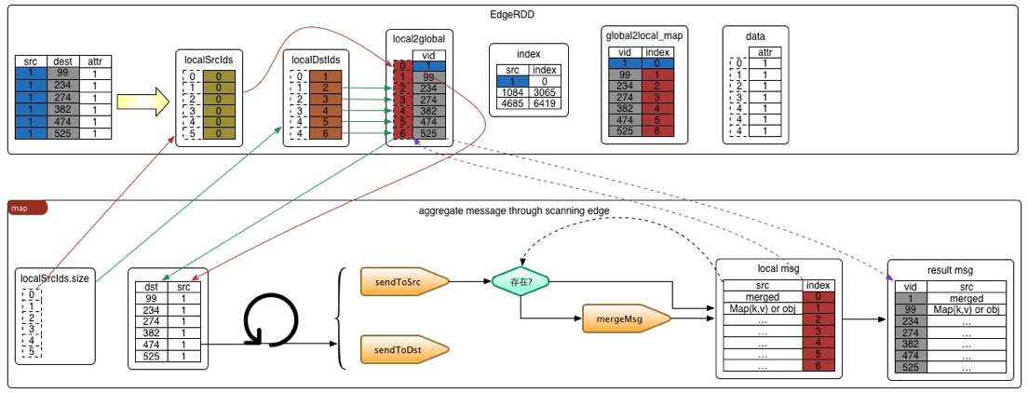

###### (2)Reduce阶段

Reduce阶段的实现就是调用下面的代码

vertices.aggregateUsingIndex(preAgg, mergeMsg)  
**override def** aggregateUsingIndex[VD2: ClassTag](  
 messages: RDD[(VertexId, VD2)], reduceFunc: (VD2, VD2) => VD2): VertexRDD[VD2] = {  
 **val** shuffled = messages.partitionBy(**this**.partitioner.get)  
 **val** parts = partitionsRDD.zipPartitions(shuffled, **true**) { (thisIter, msgIter) =>  
 thisIter.map(_.aggregateUsingIndex(msgIter, reduceFunc))  
 }  
 **this**.withPartitionsRDD[VD2](parts)  
}

上面的代码通过两步实现。

* 1 对messages重新分区，分区器使用VertexRDD的partitioner。然后使用zipPartitions合并两个分区。
* 2 对等合并attr, 聚合函数使用传入的mergeMsg函数

**def** aggregateUsingIndex[VD2: ClassTag](  
 iter: Iterator[Product2[VertexId, VD2]],  
 reduceFunc: (VD2, VD2) => VD2): Self[VD2] = {  
 **val** newMask = **new** BitSet(self.capacity)  
 **val** newValues = **new** Array[VD2](self.capacity)  
 iter.foreach { product =>  
 **val** vid = product._1  
 **val** vdata = product._2  
 **val** pos = self.index.getPos(vid)  
 **if** (pos >= 0) {  
 **if** (newMask.get(pos)) {  
 newValues(pos) = reduceFunc(newValues(pos), vdata)  
 } **else** { *// otherwise just store the new value* newMask.set(pos)  
 newValues(pos) = vdata  
 }  
 }  
 }  
 **this**.withValues(newValues).withMask(newMask)  
}

根据传参，我们知道上面的代码迭代的是messagePartition，并不是每个节点都会收到消息，所以messagePartition集合最小，迭代速度会快。

这段代码表示，我们根据vetexId从index中取到其下标pos,再根据下标，从values中取到attr，存在attr就用mergeMsg合并attr，不存在就直接赋值。

Reduce阶段的过程如下图所示：

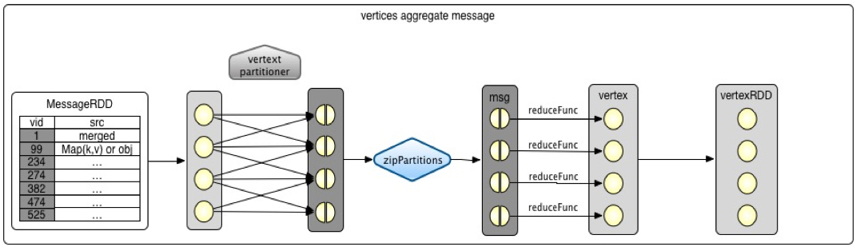

##### 2.举例

下面的例子计算比用户年龄大的追随者（即followers）的平均年龄。

*// Import random graph generation library***import** org.apache.spark.graphx.util.GraphGenerators  
*// Create a graph with "age" as the vertex property. Here we use a random graph for simplicity.***val** *graph*: Graph[Double, Int] =  
 GraphGenerators.logNormalGraph(sc, numVertices = 100).mapVertices( (id, _) => id.toDouble )  
*// Compute the number of older followers and their total age***val** *olderFollowers*: VertexRDD[(Int, Double)] = *graph*.aggregateMessages[(Int, Double)](  
 triplet => { *// Map Function* **if** (triplet.srcAttr > triplet.dstAttr) {  
 *// Send message to destination vertex containing counter and age* triplet.sendToDst(1, triplet.srcAttr)  
 }  
 },  
 *// Add counter and age* (a, b) => (a._1 + b._1, a._2 + b._2) *// Reduce Function*)  
*// Divide total age by number of older followers to get average age of older followers***val** *avgAgeOfOlderFollowers*: VertexRDD[Double] =  
 *olderFollowers*.mapValues( (id, value) => value **match** { **case** (count, totalAge) => totalAge / count } )  
*// Display the results  
avgAgeOfOlderFollowers*.collect.foreach(*println*(_))

#### 4.7.2 collectNeighbors

该方法的作用是**收集每个顶点的邻居顶点的顶点id和顶点属性**。需要指定方向：

**def** collectNeighbors(edgeDirection: EdgeDirection): VertexRDD[Array[(VertexId, VD)]] = {  
 **val** nbrs = edgeDirection **match** {  
 **case** EdgeDirection.Either =>  
 graph.aggregateMessages[Array[(VertexId, VD)]](  
 ctx => {  
 ctx.sendToSrc(*Array*((ctx.dstId, ctx.dstAttr)))  
 ctx.sendToDst(*Array*((ctx.srcId, ctx.srcAttr)))  
 },  
 (a, b) => a ++ b, TripletFields.All)  
 **case** EdgeDirection.In =>  
 graph.aggregateMessages[Array[(VertexId, VD)]](  
 ctx => ctx.sendToDst(*Array*((ctx.srcId, ctx.srcAttr))),  
 (a, b) => a ++ b, TripletFields.Src)  
 **case** EdgeDirection.Out =>  
 graph.aggregateMessages[Array[(VertexId, VD)]](  
 ctx => ctx.sendToSrc(*Array*((ctx.dstId, ctx.dstAttr))),  
 (a, b) => a ++ b, TripletFields.Dst)  
 **case** EdgeDirection.Both =>  
 **throw new** SparkException(**"collectEdges does not support EdgeDirection.Both. Use"** +  
 **"EdgeDirection.Either instead."**)  
 }  
 graph.vertices.leftJoin(nbrs) { (vid, vdata, nbrsOpt) =>  
 nbrsOpt.getOrElse(Array.empty[(VertexId, VD)])  
 }  
}

从上面的代码中，第一步是根据EdgeDirection来确定调用哪个aggregateMessages实现聚合操作。我们用满足条件EdgeDirection.Either的情况来说明。可以看到aggregateMessages的方式消息的函数为：

ctx => {  
 ctx.sendToSrc(Array((ctx.dstId, ctx.dstAttr)))  
 ctx.sendToDst(Array((ctx.srcId, ctx.srcAttr)))  
},

这个函数在处理每条边时都会同时向源顶点和目的顶点发送消息，消息内容分别为（目的顶点id，目的顶点属性）、（源顶点id，源顶点属性）。为什么会这样处理呢？ 我们知道，每条边都由两个顶点组成，对于这个边，我需要向源顶点发送目的顶点的信息来记录它们之间的邻居关系，同理向目的顶点发送源顶点的信息来记录它们之间的邻居关系。

Merge函数是一个集合合并操作，它合并同同一个顶点对应的所有目的顶点的信息。如下所示：

(a, b) => a ++ b

通过aggregateMessages获得包含邻居关系信息的VertexRDD后，把它和现有的vertices作join操作，得到每个顶点的邻居消息。

#### 4.7.3 collectNeighborIds

该方法的作用是收集**每个顶点的邻居顶点的顶点id**。它的实现和collectNeighbors非常相同。需要指定方向。

**def** collectNeighborIds(edgeDirection: EdgeDirection): VertexRDD[Array[VertexId]] = {  
 **val** nbrs =  
 **if** (edgeDirection == EdgeDirection.Either) {  
 graph.aggregateMessages[Array[VertexId]](  
 ctx => { ctx.sendToSrc(Array(ctx.dstId)); ctx.sendToDst(Array(ctx.srcId)) },  
 _ ++ _, TripletFields.None)  
 } **else if** (edgeDirection == EdgeDirection.Out) {  
 graph.aggregateMessages[Array[VertexId]](  
 ctx => ctx.sendToSrc(Array(ctx.dstId)),  
 _ ++ _, TripletFields.None)  
 } **else if** (edgeDirection == EdgeDirection.In) {  
 graph.aggregateMessages[Array[VertexId]](  
 ctx => ctx.sendToDst(Array(ctx.srcId)),  
 _ ++ _, TripletFields.None)  
 } **else** {  
 **throw new** SparkException(**"It doesn't make sense to collect neighbor ids without a "** +  
 **"direction. (EdgeDirection.Both is not supported; use EdgeDirection.Either instead.)"**)  
 }  
 graph.vertices.leftZipJoin(nbrs) { (vid, vdata, nbrsOpt) =>  
 nbrsOpt.getOrElse(Array.empty[VertexId])  
 }  
}

和collectNeighbors的实现不同的是，aggregateMessages函数中的sendMsg函数只发送顶点Id到源顶点和目的顶点。其它的实现基本一致。

ctx => { ctx.sendToSrc(Array(ctx.dstId)); ctx.sendToDst(Array(ctx.srcId)) }

### 4.8图的缓存操作

在Spark中，RDD默认是不缓存的。为了避免重复计算，当需要多次利用它们时，我们必须显示地缓存它们。GraphX中的图也有相同的方式。当利用到图多次时，确保首先访问Graph.cache()方法。

在迭代计算中，为了获得最佳的性能，不缓存可能是必须的。默认情况下，**缓存的RDD和图会一直保留在内存中直到因为内存压力迫使它们以LRU的顺序删除。**对于迭代计算，先前的迭代的中间结果将填充到缓存中。虽然它们最终会被删除，但是保存在内存中的不需要的数据将会减慢垃圾回收。只有中间结果不需要，不缓存它们是更高效的。然而，因为图是由多个RDD组成的，正确的不持久化它们是困难的。对于迭代计算，我们建议使用Pregel API，它可以正确的不持久化中间结果。

GraphX中的缓存操作有cache,persist,unpersist和unpersistVertices。它们的接口分别是：

**def** persist(newLevel: StorageLevel = StorageLevel.MEMORY_ONLY): Graph[VD, ED]  
**def** cache(): Graph[VD, ED]  
**def** unpersist(blocking: Boolean = **true**): Graph[VD, ED]  
**def** unpersistVertices(blocking: Boolean = **true**): Graph[VD, ED]

### 4.9总结

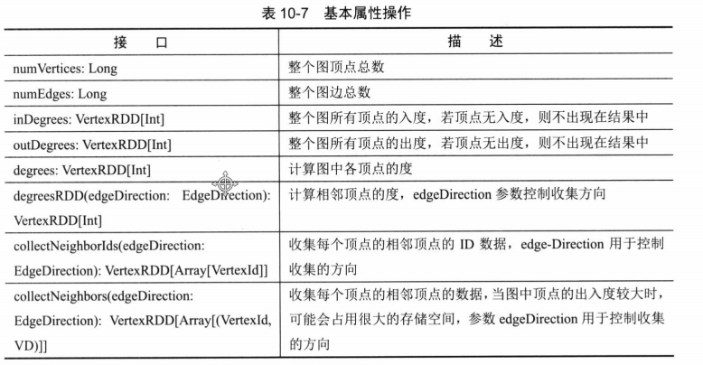

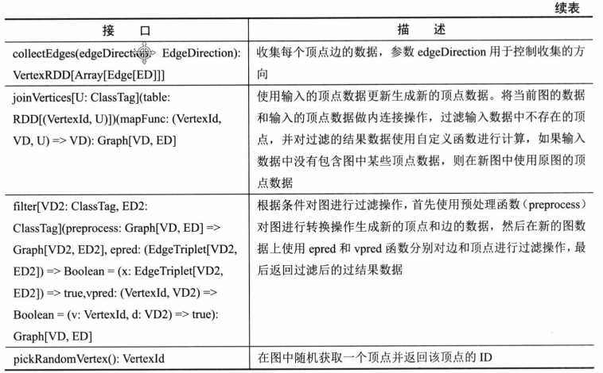

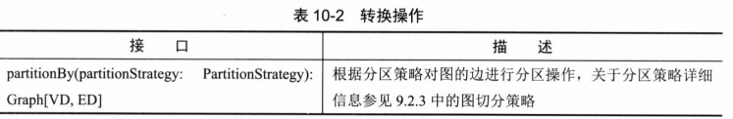

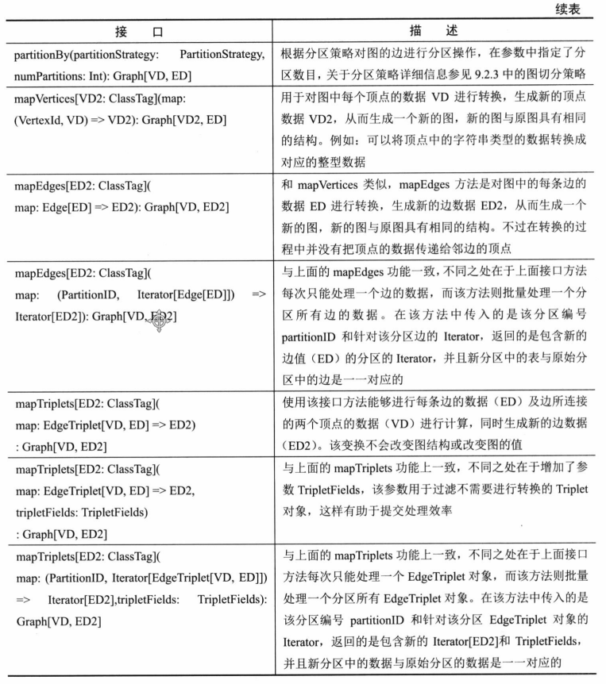

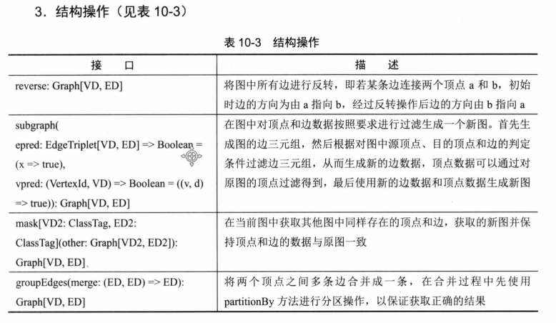

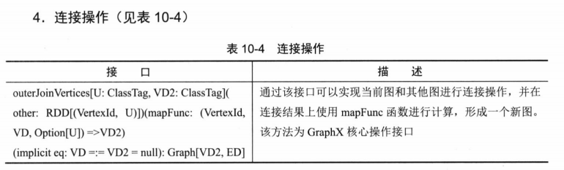

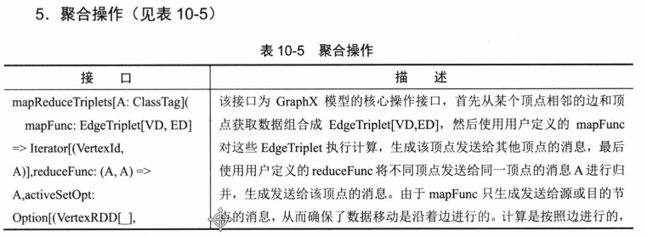

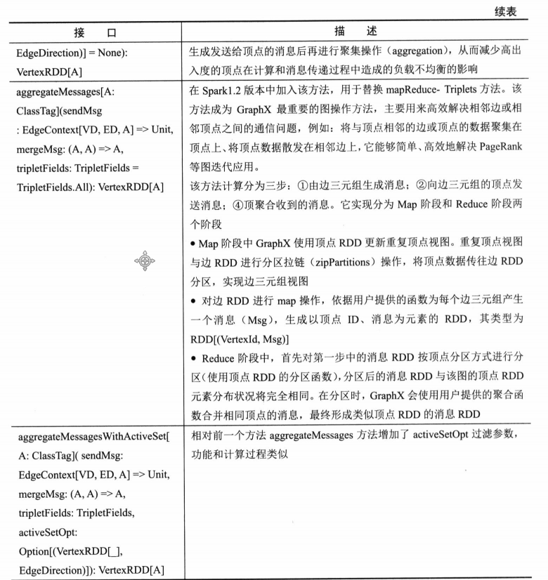

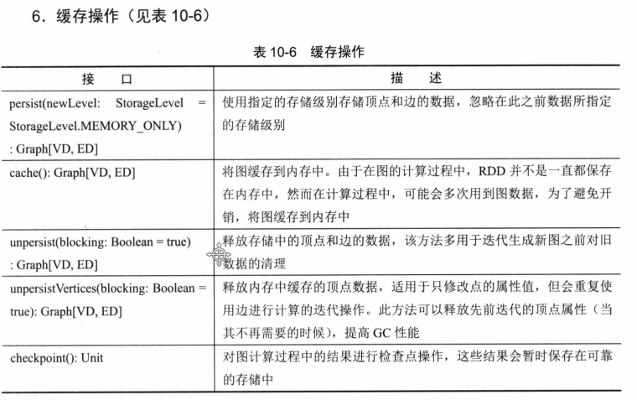

## SparkGraphX实现最短路径

图本身是递归数据结构，顶点的属性依赖于它们邻居的属性，这些邻居的属性又依赖于自己邻居的属性。所以许多重要的图算法都是迭代的重新计算每个顶点的属性，直到满足某个确定的条件。 一系列的图并发(graph-parallel)抽象已经被提出来用来表达这些迭代算法。GraphX公开了一个类似Pregel的操作，它是广泛使用的Pregel和GraphLab抽象的一个融合。

GraphX中实现的这个更高级的Pregel操作是一个约束到图拓扑的批量同步（bulk-synchronous）并行消息抽象。Pregel操作者执行一系列的超步（super steps），在这些步骤中，顶点从之前的超步中接收进入(inbound)消息的总和，为顶点属性计算一个新的值，然后在以后的超步中发送消息到邻居顶点。不像Pregel而更像GraphLab，消息通过边triplet的一个函数被并行计算， 消息的计算既会访问源顶点特征也会访问目的顶点特征。在超步中，没有收到消息的顶点会被跳过。当没有消息遗留时，Pregel操作停止迭代并返回最终的图。

注意，与标准的Pregel实现不同的是，GraphX中的顶点仅仅能发送信息给邻居顶点，并且可以利用用户自定义的消息函数并行地构造消息。这些限制允许对GraphX进行额外的优化。

下面的代码是pregel的具体实现。

**def** apply[VD: ClassTag, ED: ClassTag, A: ClassTag]  
 (graph: Graph[VD, ED],  
 initialMsg: A,  
 maxIterations: Int = Int.*MaxValue*,  
 activeDirection: EdgeDirection = EdgeDirection.Either)  
 (vprog: (VertexId, VD, A) => VD,  
 sendMsg: EdgeTriplet[VD, ED] => Iterator[(VertexId, A)],  
 mergeMsg: (A, A) => A)  
 : Graph[VD, ED] =  
{  
 **var** g = graph.mapVertices((vid, vdata) => vprog(vid, vdata, initialMsg)).cache()  
 *// 计算消息* **var** messages = g.mapReduceTriplets(sendMsg, mergeMsg)  
 **var** activeMessages = messages.count()  
 *// 迭代* **var** prevG: Graph[VD, ED] = **null  
 var** i = 0  
 **while** (activeMessages > 0 && i < maxIterations) {  
 *// 接收消息并更新顶点* prevG = g  
 g = g.joinVertices(messages)(vprog).cache()  
 **val** oldMessages = messages  
 *// 发送新消息* messages = g.mapReduceTriplets(  
 sendMsg, mergeMsg, *Some*((oldMessages, activeDirection))).cache()  
 activeMessages = messages.count()  
 i += 1  
 }  
 g  
}

### 5.1pregel计算模型

Pregel计算模型中有三个重要的函数，分别是vertexProgram、sendMessage和messageCombiner。

* vertexProgram：用户定义的顶点运行程序。它作用于每一个顶点，负责接收进来的信息，并计算新的顶点值。
* sendMsg：发送消息
* mergeMsg：合并消息

我们具体分析它的实现。根据代码可以知道，这个实现是一个迭代的过程。在开始迭代之前，先完成一些初始化操作：

**var** *g* = graph.mapVertices((vid, vdata) => vprog(vid, vdata, initialMsg)).cache()  
*// 计算消息***var** *messages* = *g*.mapReduceTriplets(sendMsg, mergeMsg)  
**var** *activeMessages* = *messages*.count()

程序首先用vprog函数处理图中所有的顶点，生成新的图。然后用生成的图调用聚合操作（mapReduceTriplets，实际的实现是我们前面章节讲到的aggregateMessagesWithActiveSet函数）获取聚合后的消息。 activeMessages指messages这个VertexRDD中的顶点数。

下面就开始迭代操作了。在迭代内部，分为二步。

* + **1 接收消息，并更新顶点**

g = g.joinVertices(messages)(vprog).cache()  
*//joinVertices的定义***def** joinVertices[U: ClassTag](table: RDD[(VertexId, U)])(mapFunc: (VertexId, VD, U) => VD)  
: Graph[VD, ED] = {  
 **val** uf = (id: VertexId, data: VD, o: Option[U]) => {  
 o **match** {  
 **case** *Some*(u) => mapFunc(id, data, u)  
 **case** None => data  
 }  
 }  
 graph.outerJoinVertices(table)(uf)  
}

这一步实际上是使用outerJoinVertices来更新顶点属性。outerJoinVertices在[关联操作](https://endymecy.gitbooks.io/spark-graphx-source-analysis/content/operators/join.html)中有详细介绍。

* 2 发送新消息

messages = g.mapReduceTriplets(

sendMsg, mergeMsg, Some((oldMessages, activeDirection))).cache()

注意，在上面的代码中，mapReduceTriplets多了一个参数Some((oldMessages, activeDirection))。这个参数的作用是：**它使我们在发送新的消息时，会忽略掉那些两端都没有接收到消息的边，减少计算量**。

注意：Some语法：Class Some[A] represents existing values of type A.

### 5.2Dijkstra算法详解

(Dijkstra)算法是典型最短路径算法，用于计算一个节点到其他节点的最短路径。

它的主要特点是以起始点为中心向外层层扩展(广度优先搜索思想)，直到扩展到终点为止。

#### 5.2.1基本思想

通过Dijkstra计算图G中的最短路径时，需要指定起点s(即从顶点s开始计算)。

此外，引进两个集合S和U。S的作用是记录已求出最短路径的顶点(以及相应的最短路径长度)，而U则是记录还未求出最短路径的顶点(以及该顶点到起点s的距离)。

初始时，S中只有起点s；U中是除s之外的顶点，并且U中顶点的路径是”起点s到该顶点的路径”。然后，从U中找出路径最短的顶点，并将其加入到S中；接着，更新U中的顶点和顶点对应的路径。 然后，再从U中找出路径最短的顶点，并将其加入到S中；接着，更新U中的顶点和顶点对应的路径。 … 重复该操作，直到遍历完所有顶点。

#### 5.2.2操作步骤

初始时，S只包含起点s；U包含除s外的其他顶点，且U中顶点的距离为”起点s到该顶点的距离”[例如，U中顶点v的距离为(s,v)的长度，然后s和v不相邻，则v的距离为∞]。

从U中选出”距离最短的顶点k”，并将顶点k加入到S中；同时，从U中移除顶点k。

更新U中各个顶点到起点s的距离。之所以更新U中顶点的距离，是由于上一步中确定了k是求出最短路径的顶点，从而可以利用k来更新其它顶点的距离；例如，(s,v)的距离可能大于(s,k)+(k,v)的距离。

重复步骤(2)和(3)，直到遍历完所有顶点。

单纯的看上面的理论可能比较难以理解，下面通过实例来对该算法进行说明。

#### 5.2.3图解

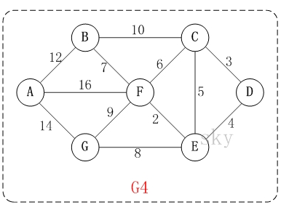

以上图G4为例，来对迪杰斯特拉进行算法演示(以第4个顶点D为起点)。以下B节点中23应为13。

初始状态：S是已计算出最短路径的顶点集合，U是未计算除最短路径的顶点的集合！

第1步：将顶点D加入到S中。

此时，S={D(0)}, U={A(∞),B(∞),C(3),E(4),F(∞),G(∞)}。 注:C(3)表示C到起点D的距离是3。

第2步：将顶点C加入到S中。

上一步操作之后，U中顶点C到起点D的距离最短；因此，将C加入到S中，同时更新U中顶点的距离。以顶点F为例，之前F到D的距离为∞；但是将C加入到S之后，F到D的距离为9=(F,C)+(C,D)。

此时，S={D(0),C(3)}, U={A(∞),B(23),E(4),F(9),G(∞)}。

第3步：将顶点E加入到S中。

上一步操作之后，U中顶点E到起点D的距离最短；因此，将E加入到S中，同时更新U中顶点的距离。还是以顶点F为例，之前F到D的距离为9；但是将E加入到S之后，F到D的距离为6=(F,E)+(E,D)。

此时，S={D(0),C(3),E(4)}, U={A(∞),B(23),F(6),G(12)}。

第4步：将顶点F加入到S中。

此时，S={D(0),C(3),E(4),F(6)}, U={A(22),B(13),G(12)}。

第5步：将顶点G加入到S中。

此时，S={D(0),C(3),E(4),F(6),G(12)}, U={A(22),B(13)}。

第6步：将顶点B加入到S中。

此时，S={D(0),C(3),E(4),F(6),G(12),B(13)}, U={A(22)}。

第7步：将顶点A加入到S中。

此时，S={D(0),C(3),E(4),F(6),G(12),B(13),A(22)}。

此时，起点D到各个顶点的最短距离就计算出来了：A(22) B(13) C(3) D(0) E(4) F(6) G(12)。

#### 5.2.4Floyd算法的介绍

算法的特点：

弗洛伊德算法是解决任意两点间的最短路径的一种算法，可以正确处理有向图或有向图或负权（但不可存在负权回路)的最短路径问题，同时也被用于计算有向图的传递闭包。

算法的思路

通过Floyd计算图G=(V,E)中各个顶点的最短路径时，需要引入两个矩阵，矩阵S中的元素a[i][j]表示顶点i(第i个顶点)到顶点j(第j个顶点)的距离。矩阵P中的元素b[i][j]，表示顶点i到顶点j经过了b[i][j]记录的值所表示的顶点。

假设图G中顶点个数为N，则需要对矩阵D和矩阵P进行N次更新。初始时，矩阵D中顶点a[i][j]的距离为顶点i到顶点j的权值；如果i和j不相邻，则a[i][j]=∞，矩阵P的值为顶点b[i][j]的j的值。 接下来开始，对矩阵D进行N次更新。第1次更新时，如果”a[i][j]的距离” > “a[i][0]+a[0][j]”(a[i][0]+a[0][j]表示”i与j之间经过第1个顶点的距离”)，则更新a[i][j]为”a[i][0]+a[0][j]”,更新b[i][j]=b[i][0]。 同理，第k次更新时，如果”a[i][j]的距离” > “a[i][k-1]+a[k-1][j]”，则更新a[i][j]为”a[i][k-1]+a[k-1][j]”,b[i][j]=b[i][k-1]。更新N次之后，操作完成！

### 5.3pregel实现Dijkstra最短路径

**import** org.apache.spark.graphx._  
**import** org.apache.spark.graphx.util.GraphGenerators  
**val** *graph*: Graph[Long, Double] =  
 GraphGenerators.logNormalGraph(sc, numVertices = 100).mapEdges(e => e.attr.toDouble)  
**val** *sourceId*: VertexId = 42 *// The ultimate source  
// 初始化图***val** *initialGraph* = *graph*.mapVertices((id, _) => **if** (id == *sourceId*) 0.0 **else** Double.*PositiveInfinity*)  
**val** *sssp* = *initialGraph*.pregel(Double.*PositiveInfinity*)(  
 (id, dist, newDist) => math.*min*(dist, newDist), *// Vertex Program* triplet => { *// Send Message* **if** (triplet.srcAttr + triplet.attr < triplet.dstAttr) {  
 *Iterator*((triplet.dstId, triplet.srcAttr + triplet.attr))  
 } **else** {  
 *Iterator*.*empty* }  
 },  
 (a,b) => math.*min*(a,b) *// Merge Message*)  
*println*(*sssp*.vertices.collect.mkString(**"\n"**))

上面的例子中，Vertex Program函数定义如下：

(id, dist, newDist) => math.min(dist, newDist)

这个函数的定义显而易见，当两个消息来的时候，取它们当中路径的最小值。同理Merge Message函数也是同样的含义。

Send Message函数中，会首先比较triplet.srcAttr + triplet.attr和triplet.dstAttr，即比较加上边的属性后，这个值是否小于目的节点的属性，如果小于，则发送消息到目的顶点。

### 5.4基于SparkGraphX社交网络数据实战案例

下图中有6个人，每个人有名字和年龄，这些人根据社会关系形成8条边，每条边有其属性。在以下例子演示中**将构建顶点、边和图，打印图的属性、转换操作、结构操作、连接操作、聚合操作，并结合实际要求进行演示。**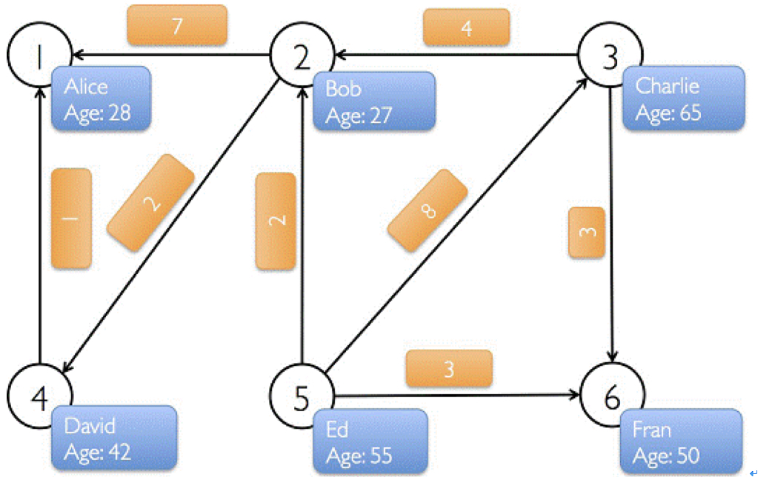

**程序代码如下：**

**import** org.apache.log4j.{Level, Logger}  
**import** org.apache.spark.{SparkContext, SparkConf}  
**import** org.apache.spark.graphx._  
**import** org.apache.spark.rdd.RDD  
  
**object** GraphXExample {  
 **def** main(args: Array[String]) {  
 *//屏蔽日志* Logger.*getLogger*(**"org.apache.spark"**).setLevel(Level.*WARN*)  
 Logger.*getLogger*(**"org.eclipse.jetty.server"**).setLevel(Level.*OFF*)  
  
 *//设置运行环境* **val** conf = **new** SparkConf().setAppName(**"SimpleGraphX"**).setMaster(**"local"**)  
 **val** sc = **new** SparkContext(conf)  
  
 *//设置顶点和边，注意顶点和边都是用元组定义的Array  
 //顶点的数据类型是VD:(String,Int)* **val** vertexArray = Array(  
 (1L, (**"Alice"**, 28)),  
 (2L, (**"Bob"**, 27)),  
 (3L, (**"Charlie"**, 65)),  
 (4L, (**"David"**, 42)),  
 (5L, (**"Ed"**, 55)),  
 (6L, (**"Fran"**, 50))  
 )  
 *//边的数据类型ED:Int* **val** edgeArray = Array(  
 Edge(2L, 1L, 7),  
 Edge(2L, 4L, 2),  
 Edge(3L, 2L, 4),  
 Edge(3L, 6L, 3),  
 Edge(4L, 1L, 1),  
 Edge(5L, 2L, 2),  
 Edge(5L, 3L, 8),  
 Edge(5L, 6L, 3)  
 )  
  
 *//构造vertexRDD和edgeRDD* **val** vertexRDD: RDD[(Long, (String, Int))] = sc.parallelize(vertexArray)  
 **val** edgeRDD: RDD[Edge[Int]] = sc.parallelize(edgeArray)  
  
 *//构造图Graph[VD,ED]* **val** graph: Graph[(String, Int), Int] = Graph(vertexRDD, edgeRDD)  
  
 *//***********************************************************************************  
 //*************************** 图的属性 ****************************************  
 //********************************************************************************** println("***********************************************")  
 println*(**"属性演示"**)  
 *println*(**"**********************************************************"**)  
 *println*(**"找出图中年龄大于30的顶点："**)  
 graph.vertices.filter { **case** (id, (name, age)) => age > 30}.collect.foreach {  
 **case** (id, (name, age)) => println(**s"$**name **is $**age**"**)  
 }  
  
 *//边操作：找出图中属性大于5的边* println(**"找出图中属性大于5的边："**)  
 graph.edges.filter(e => e.attr > 5).collect.foreach(e => println(**s"$**{e.srcId} **to $**{e.dstId} **att $**{e.attr}**"**))  
 println  
  
 *//triplets操作，((srcId, srcAttr), (dstId, dstAttr), attr)* println(**"列出边属性>5的tripltes："**)  
 **for** (triplet <- graph.triplets.filter(t => t.attr > 5).collect) {  
 println(**s"$**{triplet.srcAttr._1} **likes $**{triplet.dstAttr._1}**"**)  
 }  
 println  
  
 *//Degrees操作* println(**"找出图中最大的出度、入度、度数："**)  
 **def** max(a: (VertexId, Int), b: (VertexId, Int)): (VertexId, Int) = {  
 **if** (a._2 > b._2) a **else** b  
 }  
 println(**"max of outDegrees:"** + graph.outDegrees.reduce(max) + **" max of inDegrees:"** + graph.inDegrees.reduce(max) + **" max of Degrees:"** + graph.degrees.reduce(max))  
 println  
  
 *//***********************************************************************************  
 //*************************** 转换操作 ****************************************  
 //\*\*\*\*\*\*\*\*\*\*\*\*\*\*\*\*\*\*\*\*\*\*\*\*\*\*\*\*\*\*\*\*\*\*\*\*\*\*\*\*\*\*\*\*\*\*\*\*\*\*\*\*\*\*\*\*\*\*\*\*\*\*\*\*\*\*\*\*\*\*\*\*\*\*\*\*\*\*\*\*\*\** println(**"**********************************************************"**)  
 println(**"转换操作"**)  
 println(**"**********************************************************"**)  
 println(**"顶点的转换操作，顶点age + 10："**)  
 graph.mapVertices{ **case** (id, (name, age)) => (id, (name, age+10))}.vertices.collect.foreach(v => println(**s"$**{v._2._1} **is $**{v._2._2}**"**))  
 println  
 println(**"边的转换操作，边的属性*2："**)  
 graph.mapEdges(e=>e.attr*2).edges.collect.foreach(e => println(**s"$**{e.srcId} **to $**{e.dstId} **att $**{e.attr}**"**))  
 println  
  
 *//***********************************************************************************  
 //*************************** 结构操作 ****************************************  
 //\*\*\*\*\*\*\*\*\*\*\*\*\*\*\*\*\*\*\*\*\*\*\*\*\*\*\*\*\*\*\*\*\*\*\*\*\*\*\*\*\*\*\*\*\*\*\*\*\*\*\*\*\*\*\*\*\*\*\*\*\*\*\*\*\*\*\*\*\*\*\*\*\*\*\*\*\*\*\*\*\*\** println(**"**********************************************************"**)  
 println(**"结构操作"**)  
 println(**"**********************************************************"**)  
 println(**"顶点年纪>30的子图："**)  
 **val** subGraph = graph.subgraph(vpred = (id, vd) => vd._2 >= 30)  
 println(**"子图所有顶点："**)  
 subGraph.vertices.collect.foreach(v => println(**s"$**{v._2._1} **is $**{v._2._2}**"**))  
 println  
 println(**"子图所有边："**)  
 subGraph.edges.collect.foreach(e => *println*(**s"$**{e.srcId} **to $**{e.dstId} **att $**{e.attr}**"**))  
 *println  
  
  
 //*************************** 连接操作 ****************  
 println*(**"**********************************************************"**)  
 *println*(**"连接操作"**)  
 *println*(**"**********************************************************"**)  
 **val** inDegrees: VertexRDD[Int] = graph.inDegrees  
 **case class** User(name: String, age: Int, inDeg: Int, outDeg: Int)  
  
 *//创建一个新图，顶点VD的数据类型为User，并从graph做类型转换* **val** initialUserGraph: Graph[User, Int] = graph.mapVertices { **case** (id, (name, age)) => *User*(name, age, 0, 0)}  
  
 *//initialUserGraph与inDegrees、outDegrees（RDD）进行连接，并修改initialUserGraph中inDeg值、outDeg值* **val** userGraph = initialUserGraph.outerJoinVertices(initialUserGraph.inDegrees) {  
 **case** (id, u, inDegOpt) => User(u.name, u.age, inDegOpt.getOrElse(0), u.outDeg)  
 }.outerJoinVertices(initialUserGraph.outDegrees) {  
 **case** (id, u, outDegOpt) => User(u.name, u.age, u.inDeg,outDegOpt.getOrElse(0))  
 }  
  
 println(**"连接图的属性："**)  
 userGraph.vertices.collect.foreach(v => println(**s"$**{v._2.name} **inDeg: $**{v._2.inDeg} **outDeg: $**{v._2.outDeg}**"**))  
 println  
  
 println(**"出度和入读相同的人员："**)  
 userGraph.vertices.filter {  
 **case** (id, u) => u.inDeg == u.outDeg  
 }.collect.foreach {  
 **case** (id, property) => println(property.name)  
 }  
 println  
  
  *//*************************** 聚合操作 \*\*\*\*\*\*\*\*\*\*\*\*\*\*\*\*\*\*\*\*\*\*\*\*\*\*\*\*\*\*\*\*\*\*\*\*\*\*\*\** println(**"**********************************************************"**)  
 println(**"聚合操作"**)  
 println(**"**********************************************************"**)  
 println(**"找出年纪最大的追求者："**)  
 **val** oldestFollower: VertexRDD[(String, Int)] = userGraph.mapReduceTriplets[(String, Int)](  
 *// 将源顶点的属性发送给目标顶点，map过程* edge => Iterator((edge.dstId, (edge.srcAttr.name, edge.srcAttr.age))),  
 *// 得到最大追求者，reduce过程* (a, b) => **if** (a._2 > b._2) a **else** b  
 )  
  
 userGraph.vertices.leftJoin(oldestFollower) { (id, user, optOldestFollower) =>  
 optOldestFollower **match** {  
 **case** None => **s"$**{user.name} **does not have any followers."  
 case** Some((name, age)) => **s"$**{name} **is the oldest follower of $**{user.name}**."** }  
 }.collect.foreach { **case** (id, str) => println(str)}  
 println  
  
  *//*************************** 实用操作 \*\*\*\*\*\*\*\*\*\*\*\*\*\*\*\*\*\*\*\*\*\*\*\*\*\*\*\*\*\*\*\*\*\*\*\*\*\*\*\** println(**"**********************************************************"**)  
 println(**"聚合操作"**)  
 println(**"**********************************************************"**)  
 println(**"找出5到各顶点的最短："**)  
 **val** sourceId: VertexId = 5L *// 定义源点* **val** initialGraph = graph.mapVertices((id, _) => **if** (id == sourceId) 0.0 **else** Double.PositiveInfinity)  
 **val** sssp = initialGraph.pregel(Double.PositiveInfinity)(  
 (id, dist, newDist) => math.min(dist, newDist),  
 triplet => { *// 计算权重* **if** (triplet.srcAttr + triplet.attr < triplet.dstAttr) {  
 Iterator((triplet.dstId, triplet.srcAttr + triplet.attr))  
 } **else** {  
 Iterator.empty  
 }  
 },  
 (a,b) => math.min(a,b) *// 最短距离* )  
 println(sssp.vertices.collect.mkString(**"\n"**))  
  
 sc.stop()  
 }  
}

**运行结果如下：**

**********************************************************  
属性演示  
**********************************************************  
找出图中年龄大于30的顶点：  
David is 42  
Fran is 50  
Charlie is 65  
Ed is 55  
找出图中属性大于5的边：  
2 to 1 att 7  
5 to 3 att 8  
  
列出边属性>5的tripltes：  
Bob likes Alice  
Ed likes Charlie  
  
找出图中最大的出度、入度、度数：  
max of outDegrees:(5,3) max of inDegrees:(2,2) max of Degrees:(2,4)  
  
**********************************************************  
转换操作  
**********************************************************  
顶点的转换操作，顶点age + 10：  
4 is (David,52)  
1 is (Alice,38)  
6 is (Fran,60)  
3 is (Charlie,75)  
5 is (Ed,65)  
2 is (Bob,37)  
  
边的转换操作，边的属性*2：  
2 to 1 att 14  
2 to 4 att 4  
3 to 2 att 8  
3 to 6 att 6  
4 to 1 att 2  
5 to 2 att 4  
5 to 3 att 16  
5 to 6 att 6  
  
**********************************************************  
结构操作  
**********************************************************  
顶点年纪>30的子图：  
子图所有顶点：  
David is 42  
Fran is 50  
Charlie is 65  
Ed is 55  
  
子图所有边：  
3 to 6 att 3  
5 to 3 att 8  
5 to 6 att 3  
  
**********************************************************  
连接操作  
**********************************************************  
连接图的属性：  
David inDeg: 1 outDeg: 1  
Alice inDeg: 2 outDeg: 0  
Fran inDeg: 2 outDeg: 0  
Charlie inDeg: 1 outDeg: 2  
Ed inDeg: 0 outDeg: 3  
Bob inDeg: 2 outDeg: 2  
  
出度和入读相同的人员：  
David  
Bob  
  
**********************************************************  
聚合操作  
**********************************************************  
找出年纪最大的追求者：  
Bob is the oldest follower of David.  
David is the oldest follower of Alice.  
Charlie is the oldest follower of Fran.  
Ed is the oldest follower of Charlie.  
Ed does not have any followers.  
Charlie is the oldest follower of Bob.  
  
**********************************************************  
实用操作  
**********************************************************  
找出5到各顶点的最短：  
(4,4.0)  
(1,5.0)  
(6,3.0)  
(3,8.0)  
(5,0.0)  
(2,2.0)

## 基于SparkGraphX社交网络数据实战案例

### 6.1案例场景理解

现实生活中存在着各种网络，比如社交网络人际关系的网络，交易网络等，对于这些网络社区的发现需要使用图计算来解决，这里使用常见的社交网络数据完成基于网络拓扑结构进行社区发现的案例。



### 6.2数据理解

* 数据部分：该数据主要是社交网络数据情况，其中user.txt为社交网络用户和follers.txt为这些用户的关注情况，需要注意的是这些关注形成的图是有向图，这两文件可以在实际的业务场景中得到，在测试之前可以存放于hdfs或本地。

* 用户数据：users.txt

* 1,BarackObama,Barack Obama

* 2,ladygaga,Goddes of Love

* 3,jereslg,John Resig

* 4,justinbleber,Justin Bieber

* 6,matel_Zahair,Matel Zaharia

* 7,ordersky,Matrin,Odersky

* 8,anonsys

* 用户的关系数据：

* 每笔用户关系数据包含两个用户的联系，之间使用逗号分割，

* 2 1

* 4 1

* 1 2

* 6 3

* 7 3

* 7 6

* 6 7

* 3 7

### 6.3代码实战

package com.sparkgraphx.graph

import org.apache.spark.graphx._

import org.apache.spark.sql.SparkSession

import org.apache.log4j.{Level, Logger}

/**

* 数据部分：该数据主要是社交网络数据情况，其中user.txt为社交网络用户和follers.txt为这些用户的关注情况，需要注意的是

* 这些关注形成的图是有向图，这两文件可以在实际的业务场景中得到，在测试之前可以存放于hdfs或本地。

*

* 用户数据：users.txt

* 1,BarackObama,Barack Obama

* 2,ladygaga,Goddes of Love

* 3,jereslg,John Resig

* 4,justinbleber,Justin Bieber

* 6,matel_Zahair,Matel Zaharia

* 7,ordersky,Matrin,Odersky

* 8,anonsys

* 用户的关系数据：

* 每笔用户关系数据包含两个用户的联系，之间使用逗号分割，

* 2 1

* 4 1

* 1 2

* 6 3

* 7 3

* 7 6

* 6 7

* 3 7

*/

object Social_network_data_GraphX {

Logger.getLogger("org.apache.spark").setLevel(Level.WARN)

Logger.getLogger("org.apache.hadoop").setLevel(Level.ERROR)

Logger.getLogger("org.eclipse.jetty.server").setLevel(Level.OFF)

def main(args: Array[String]): Unit = {

val spark = SparkSession.builder.master("local[*]").appName("Social_network_data_GraphX").getOrCreate()

val sc = spark.sparkContext

// 加载用户关系数据，对这些数据采用随机顶点分区方法

val path1 = "D:\\BigData\\Workspace\\sparkpro\\src\\main\\scala\\com\\sparkgraphx\\graph\\data\\followers.txt"

val graph = GraphLoader.edgeListFile(sc, path1, true).partitionBy(PartitionStrategy.RandomVertexCut)

// 通过顶点进行社区发现

val triCount = graph.triangleCount().vertices

triCount.collect.foreach(println _)

// (4,0)

// (6,1)

// (2,0)

// (1,0)

// (3,1)

// (7,1)

//读取用户数据，读取用户的编号和昵称

val userData = sc.textFile("D:\\BigData\\Workspace\\sparkpro\\src\\main\\scala\\com\\sparkgraphx\\graph\\data\\users.txt")

val users = userData.map { line =>

val fields = line.split(",")

(fields(0).toLong, fields(1))

}

userData.collect.foreach(println _)

// 1,BarackObama,Barack Obama

// 2,ladygaga,Goddes of Love

// 3,jereslg,John Resig

// 4,justinbleber,Justin Bieber

// 6,matel_Zahair,Matel Zaharia

// 7,ordersky,Matrin Odersky

// 8,anonsys

// 对发现的结果和数据进行关联

val troiCountByUserName = users.join(triCount).map {

case (id, (username, tc)) => (username, tc)

}

troiCountByUserName.collect.foreach(println _)

// (justinbleber,0)

// (matel_Zahair,1)

// (ladygaga,0)

// (BarackObama,0)

// (jereslg,1)

// (ordersky,1)

//打印发现社区中的包含的成员数

troiCountByUserName.map(x => (x._2, 1)).reduceByKey(_ + _).foreach {

case (commnication, count) => println("The communication: " + commnication + " have " + count + " member ")

}

println()

// The communication: 0 have 3 member

// The communication: 1 have 3 member

//按照社区的顺序，打印详情信息

println("All communications members:")

println(troiCountByUserName.map(x=>(x._2,x._1)).sortByKey(true).collect().mkString("\n"))

spark.stop()

}

}

### 6.4结果分析

对代码可以打包运行，生成打包文件并移动到集群上运行，得到结果。

The communication: 1 have 3 member

The communication: 0 have 3 member

All communications members:

(0,justinbleber)

(0,ladygaga)

(0,BarackObama)

(1,matel_Zahair)

(1,jereslg)

(1,ordersky)

该结果可以得出这些人之间有两个社区，分别为娱乐和技术两个社区，关系图如下所示：

